ICS ×××

× ××

备案号：×××—×××

**DB61**

陕西省地方标准

DB61/×××-202X

城市轨道交通自动售检票系统

第6部分 读写器技术规范

（草稿）

202X-XX-XX发布 202X-XX-XX实施

陕西省市场监督管理局发布

目次

1 范围 1

2 规范性引用文件 1

3 术语和定义 1

3.1 非接触式集成电路（IC）卡 1

3.2 防冲突 2

3.3 非接触式IC卡读写器 2

3.4 公共交通一卡通 2

3.5 轨道交通卡 2

3.6 读写器处理程序 2

3.7 读写器函数库 2

4 读写器种类 2

5 读写器通用技术要求 2

5.1 工作条件 2

5.2 结构及生产工艺要求 2

5.3 性能要求 3

5.4 接口要求 6

5.5 应用功能要求 8

6 读写器硬件接口规格 9

6.1 接口规格 9

6.2 应用接口 9

7 读写器API要求 10

7.1 操作系统的要求 10

7.2 底层驱动要求 10

8 读写器串口通讯协议 10

8.1 通信协议 10

8.2 物理层 10

8.3 数据链路层 10

8.4 应用层 12

8.5 TPU工作状态 12

8.6 通信时序 14

8.7 协议数据正文详细格式 26

9 设备动态库接口定义 47

9.1 打开读写器 48

9.2 关闭读写器 48

9.3 初始化TPU 48

9.4 复位TPU 49

9.5 停止TPU业务 50

9.6 中止TPU业务 50

9.7 设置TPU时钟 51

9.8 获取TPU时钟 51

9.9 读取TPU参数信息 51

9.10 下载TPU参数 52

9.11 下载TPU程序 53

9.12 更新启用TPU程序 53

9.13 查询票价信息 53

9.14 设置TPU 24小时运营或延长运营时间 54

9.15 设置TPU运营模式 55

9.16 读取TPU状态 55

9.17 读取TPU基本信息 56

9.18 TPU寻卡 56

9.19 读卡信息 57

9.20 TPU进站业务 58

9.21 TPU出站业务 60

9.22 TPU获取交易数据 61

9.23 TPU售卡业务 61

9.24 TPU补票业务 63

9.25 TPU充值业务 64

9.26 TPU退卡退资业务 64

9.27 TPU激活业务 66

9.28 TPU延期业务 66

9.29 TPU抵消业务 67

9.30 TPU挂失业务 67

9.31 计算地铁票MAC 68

前 言

本文件按照GB/T a)1—2020《标准化工作导则第1部分：标准化文件的结构和起草规则》给出的规则起草。

《城市轨道交通自动售检票系统》分为8个部分：

——城市轨道交通自动售检票系统 第1部分 总则；

——城市轨道交通自动售检票系统 第2部分 业务规范；

——城市轨道交通自动售检票系统 第3部分 技术规范；

——城市轨道交通自动售检票系统 第4部分 通信数据接口规范；

——城市轨道交通自动售检票系统 第5部分 编码规范；

——城市轨道交通自动售检票系统 第6部分 读写器技术规范；

——城市轨道交通自动售检票系统 第7部分 密钥技术规范；

——城市轨道交通自动售检票系统 第8部分 人机界面规范；

本部分由西安市轨道交通集团有限公司提出。

本部分由陕西省交通运输厅归口。

本部分起草单位：西安市轨道交通集团有限公司、方正国际软件系统有限公司、武汉小码联城科技有限公司、成都智元汇信息技术股份有限公司、上海华虹计通智能系统股份有限公司、中国软件与技术服务股份有限公司、广州地铁设计研究院股份有限公司。

本部分主要起草人：

本部分由西安市轨道交通集团有限公司负责解释。

本部分2010年首次发布，本次为首次修订。

联系信息应如下：

单位：西安市轨道交通集团有限公司

电话：

地址：西安市凤城八路126号

邮编：710065

城市轨道交通自动售检票系统 第6部分 读写器技术规范

1. 范围

本部分规定了城市轨道交通AFC系统读写器的通用技术条件、通讯协议、读写器规格等内容。

1. 规范性引用文件

下列文件对于本文件的应用是必不可少的。凡是注日期的引用文件，仅所注日期的版本适用于本文件。凡是不注日期的引用文件，其最新版本（包括所有的修改单）适用于本文件。

ISO/IEC7810-2003 识别卡-物理特性

ISO/IEC10373-2006 识别卡测试方式

GB9254--88 信息技术设备的无线电干扰极限值和测量方法

GB9254-2008 信息技术设备的无线电骚扰限值和测量方法

GB4943-2011 信息技术设备（包括电气事务设备）的安全

GB/T 2828-2012 逐批检查计数抽样程序及抽样表（使用于连续批的检查）

GB/T 2829-2012 周期检查计数抽样程序及抽样表（使用于生产过程稳定性的检查）

GB/T 6587.2-2012 电子测量仪器温度试验

GB/T 6587.3-2012 电子测量仪器湿度试验

GB/T 6587.4-2012 电子测量仪器振动试验

GB/T 6587.5-2012 电子测量仪器冲击试验

GB/T 6587.6-2012 电子测量仪器运输试验

GB/T 15464-1995 仪器仪表包装通用技术条件

GB/T 17626.2-2008 电磁兼容试验测量技术 静电放电抗扰度试验

GB/T 17626.3-2008 电磁兼容试验测量技术 射频电磁场辐射与抗扰度试验

GB/T 17626.4-2008 电磁兼容试验测量技术 电快速瞬变脉冲群抗扰度试验

GB/T 17626.5-2008 电磁兼容试验测量技术 浪涌（冲击）抗扰度试验

GB/T 17626.6-2008 电磁兼容试验测量技术 射频场感应的传导骚扰抗扰度试验

GB/T 17626.8-2008 电磁兼容试验测量技术 工频磁场抗扰度试验

GB/T 17626.11-2008 电磁兼容试验测量技术 电压暂降短时中断和电压变化抗扰度试验

GB/T 17618-2015 信息技术设备抗扰度限值和测量方法

GB191-2008 包装储运图示标志

GB/T14436-1993 工业产品保证文件 总则

GB/T4857.5-2008 包装 运输包装件 跌落试验方法

GB/T5080.7-2012 设备可靠性试验 恒定失效率假设下的失效率与平均无故障时间的验证试验方案

1. 术语和定义
   1. 非接触式集成电路（IC）卡

ID­-1卡类型（ISO/IEC7810中规定）的卡内嵌装集成电路，以非接触操作方式与外部集成电路进行耦合操作的卡。

* 1. 防冲突

在有多张卡同时处于读写器的操作区域内时，读写器可有效识别并拒绝处理。

* 1. 非接触式IC卡读写器

指轨道交通联网收费系统中含有IC卡读写器硬件及相应应用逻辑处理的单元，也称为读写器（简称TPU）。

* 1. 公共交通一卡通

可在城市各类公共交通工具中通用，也可在城市轨道交通网络中实现换乘使用的储值票。

* 1. 轨道交通卡

由西安地铁发行的IC卡，符合西安轨道交通票卡技术标准。

* 1. 读写器处理程序

运行于非接触IC卡读写器、完成IC卡安全认证（在安全认证模块的配合下），对非接触IC卡车票完成车票交易整体功能的软件程序，简称TP。

* 1. 读写器函数库

指运行于非接触IC卡读写器、用于TP与读写器内硬件驱动交互的函数集。

1. 读写器种类

读写器分为一体式读写器和分体式读写器两种。其中，一体式读写器应将控制板及天线集成在封闭外壳内，通常用于BOM桌面；分体式读写器应包括控制板及天线两部分，通过馈线连接。

1. 读写器通用技术要求
   1. 工作条件

工作条件要求应如下：

1. 工作环境温度：-10℃—+60℃；
2. 极端工作环境温度：-20℃—+70℃；
3. 储藏温度：-20℃—+70℃；
4. 湿度：20%RH—90%RH；
5. 工作范围：50℃ （20—90）%RH；
6. 储存条件：60℃ 90%RH 48h；
7. 工作电压：DC 12V ± 0.5V；
8. 大气压：80kPa~110kPa。
   1. 结构及生产工艺要求
      1. 读写器设计要求

读写器应为安装在AFC设备中的完全独立的模块，应方便拆除和更换，应具备短路保护功能，包括电源内部保护。

* + 1. 外观和外形尺寸
       1. 外观

读写器表面应色泽均匀，无明显缺陷，面板与壳体封装严密。金属部分应无锈蚀和损伤，表面文字、图标、标志应清晰、牢固、完整。

* + - 1. 外形尺寸

外形尺寸要求应如下：

1. 一体式读写器外形尺寸不能大于长175毫米×宽110毫米×高35毫米；
2. 分体式读写器外形尺寸不能大于长200毫米×宽125毫米×高30毫米；
3. 大天线外形尺寸不能大于120毫米×120毫米×20毫米；
4. 小天线外形尺寸不能大于75毫米×45毫米×20毫米。
   * 1. 基本配置

读写器应由天线、控制板、SAM卡槽、读写器软件组成。控制板应包括微程序控制器、射频电路、接口单元、存储器和电源模块。

* + 1. 材料和工艺

材料和工艺要求应如下：

1. 读写器表面应色泽均匀，无明显缺陷，面板与壳体封装严密。文字符号和标志应清楚无误。
2. 读写器结构应牢固，有关联结导线，插座应完好无损。
3. 读写器线路板及其它支撑结构和所需设备外壳应选用防锈材料，应并可经受本规范所述的环境条件。
   1. 性能要求
      1. 读写器IC卡识别功能

应可识别符合ISO14443规范规定的非接触式IC卡，以及本标准第1部分要求的IC卡。

* + 1. 读写器天线与IC卡的最大感应距离

感应距离要求应如下：

1. 读写器与天线的距离应最大支持2米以上。
2. 读写器IC卡读写距离（卡片至天线的距离）为0-100mm。
3. 大天线的有效读写范围应满足：X：±100mm，以天线中心点为原点，车票平面与天线平面之间的角度不大于45°；Y：±60mm，以天线中心点为原点，车票平面与天线平面之间的角度不大于45°；Z：0～100mm，以天线中心点为原点，车票平面与天线平面之间的角度不大于45°。
4. 小天线的读写范围应满足：0~60mm，车票平面与天线平面平行。
5. 读写器大、小天线最小距离为50mm，且不产生相互干扰和影响。
   * 1. 微处理器指标

微处理器指标要求应如下：

1. 工作频率不低于1GHz；
2. 数据总线至少支持16位、32位；
3. 外部地址总线不少于16位；
4. 具有复位和电源监控电路，看门狗功能；
5. 提供USB、RS422或RS232数据通信接口、RJ45网络接口；
6. 预留外挂U盘存储器功能；
7. 具备实时时钟，寿命大于5年；
8. 支持ISP/IAP功能。
   * 1. 存储指标

存储指标要求应如下：

1. 操作系统及其引导、程序和数据存储空间（非易失性存储器）不小于1G，可扩展到8G；
2. 内存不小于1G；
3. 访问程序运行存储器的时间周期不大于7ns；
4. 访问程序存储器的最大时间周期不大于90ns；
5. 存储指存程序、参数、读写器内部的日志。
   * 1. 工作功率

峰值功率不超过2W。

* + 1. 读写器读写时间

读写器读写时间要求应如下：

1. 介质为UltraLight的轨道交通卡的进出站处理时间应小于200ms；
2. 介质为Mifare On的轨道交通卡的进出站处理时间应小于300ms；
3. 公共交通一卡通卡的进出站处理时间应小于300ms。
   * 1. 场强

在有效感应距离内，天线表面磁场强最大值应小于7.5A/m, 5cm处电磁场强度最小值应大于1.5A/m。

* + 1. 防冲突

多张IC卡同时处于读写器操作区域内时，读写器应不进行读写。

* + 1. RF工作频率

读写器的RF工作频率应为13.56MHz±7kHz。

* + 1. 通讯速率

通讯速率要求应如下：

1. 读写器与IC卡之间的通讯速率应为106k波特率；
2. 读写器应支持波特率设置功能。
   * 1. 掉电保护

外部电源掉电时，读写器的内存数据不应被破坏或改变。

* + 1. 票卡处理可靠性要求

当车票中途离开读写范围时，应具备防止票卡内容写入不完整的机制。

* + 1. 电磁兼容性
       1. 无线电干扰极限值

读写器的无线电干扰极限值应符合GB9254规范规定的A级干扰极限值要求。

* + - 1. 电磁敏感度

电磁敏感度要求应如下：

1. 电磁敏感度应符合GB/T17618规定的试验要求。
2. 静电放电敏感度应符合GB/T17626.2规定的试验要求。
3. 辐射敏感度应符合GB/T17626.4规定的试验要求。
4. 辐射干扰应符合GB/T17626.4规定的试验要求。
5. 工作状态磁场干扰应符合GB/T17626.8.4规定的试验要求。
6. 静电放电抗扰度应符合GB/T17626.2.4规定的试验要求。
   * 1. 机械环境适应性

机械环境适应性要求应如下：

1. 读写器应能承受GB6587.4第Ⅲ组要求的振动试验。试验后性能特性应符合GB6587.47.1—7.8款的要求；
2. 读写器应能承受GB6587.4第Ⅱ组要求的冲击试验。试验后性能特性应符合GB6587.47.1—7.8款的要求；
3. 读写器运输实验应符合GB6587.6流通条件为2级的要求。试验后性能特性应符合GB6587.47.1—7.8款的要求。

机械环境适应性按照表1-表4的要求执行。

表1振动适应性

|  |  |  |
| --- | --- | --- |
| 初始和最后振动响应检查 | 频率范围Hz | 10-55 |
| 扫描速度OCT/min | ≤1 |
| 驱动振幅 | 0.15mm |
| 定频耐久试验 | 驱动振幅 | 0.75mm(10-25Hz)  0.15mm(25-55Hz) |
| 持续时间min | 30±1 |
| 扫频耐久实验 | 频率范围Hz | 10-55-10 |
| 扫描速度OCT/min | ≤1 |
| 驱动振幅 | 0.15mm |
| 循环次数 | 5 |
| 注：表中驱动振幅为峰值 | | |

表2冲击适应性

|  |  |  |
| --- | --- | --- |
| 峰值加速度(m/s) | 脉冲持续时间(ms) | 冲击波形 |
| 300 | 11 | 半正弦波形或后峰锯、齿波或梯形波 |
| 注：产品规范中规定具体的冲击波形 | | |

表3碰撞适应性

|  |  |  |
| --- | --- | --- |
| 峰值加速度(m/s) | 脉冲持续时间(ms) | 碰撞次数 |
| 300 | 11 | 1000 |

表4运输包装件跌落适应性

|  |  |
| --- | --- |
| 包装件质量kg | 跌落高度mm |
| ≤15 | 1000 |
| >15-≤30 | 800 |
| >30-≤40 | 600 |
| >40-≤45 | 500 |
| >45-≤50 | 400 |
| >50 | 300 |

* + 1. 环境适应性要求

环境适应性按照表 5的要求执行。

表5气候环境适应性

|  |  |  |
| --- | --- | --- |
| 温度 | 工作 | －20℃～70℃ |
| 储存运输 | －20℃～70℃ |
| 相对湿度 | 工作 | 20％～90％ |
| 储存运输 | 20％～90％（60℃） |
| 大气压 | | 86kPa~106kPa |

* + 1. 可靠性

读写器的读写寿命应满足3年不少于100万次的读写要求，m1值（MTBF的不可接近值）不得低于100000h。

* 1. 接口要求
     1. 射频接口

与非接触式IC的逻辑接口和通讯协议应符合ISO/IEC14443-3、ISO/IEC14443-4的要求。

* + 1. 通讯接口

通讯接口要求应如下：

1. 读写器应具有与其他设备进行数据交换的硬件接口；
2. 读写器与上位机接口方式应支持通过USB或RS-232接口连接；
3. 读写器应支持RJ45网络接口；
4. 读写器与上位机RS232数据通信接口通信速率不低于115200bps，USB通信接口通信速率不低于10M bps；
5. 读写器与上位机应通过动态库驱动方式进行通信。
   * 1. 安全模块接口

安全模块接口要求应如下：

1. 读写器应具有与安全模块连接的硬件接口；
2. 读写器应至少提供8个SAM卡座，卡座符合GSM 11规范，可同时独立访问装载的SAM卡，并在不同的工作频率下同时独立工作；
3. 安全模块应具有加密和反破译功能，且物理上采用独立的硬件加密模块；
4. 安全模块SAM卡座的物理特性应符合ISO/IEC7816-1、ISO/IEC7816-2的要求；
5. 安全模块SAM卡座的逻辑接口和通讯协议应符合ISO/IEC7816-3的要求；
6. 安全模块SAM卡的通讯支持独立的PPS设置和高速通讯（不低于312Kbps）功能；
7. 应满足公共交通一卡通卡和轨道交通卡的安全处理要求。
   * 1. 读写器与AFC设备的工作界面

读写器与AFC设备的界面要求应如下：

1. 读写器应提供不同运行环境（操作系统）下的USB及RS232驱动程序；
2. 设备主程序应向读写器提供配置参数。
3. 设备主程序应通过API函数调用的方式（动态库）控制读写器的运作、软件更新、获取交易数据UD与运行情况。
4. 读写器与AFC设备的工作界面示意图应如图1所示：

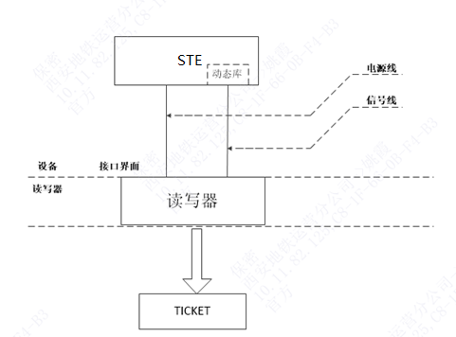

图1 读写器与AFC设备接口界面示意图

* 1. 应用功能要求

应用功能要求应如下：

1. 应满足ISO 14443 TYPE A/B规范；
2. 应满足轨道交通ACC提出的地铁票安全保密处理要求及IC卡处理流程要求；
3. 应满足公共交通一卡通公司提出的安全保密处理要求及IC卡处理流程要求；
4. 内部集成业务应包括票卡读写处理、安全保密认证、IC卡业务处理（包括进站、出站、售卡、充值）、参数处理(包括ACC和一卡通下发的参数数据、黑名单检查、各种降级运行设置、获取同步系统时间、根据车票状态切换车票的不同钱包）、交易数据生成、设备运行功能；
5. 应具备应用程序接口（API）。
   * 1. 底层驱动程序及操作系统要求

底层驱动程序及操作系统要求应如下：

1. 操作系统在文件系统加载后，应自动调用该文件系统上的脚本，实现驱动和应用程序的加载；
2. 操作系统的启动时间（从上电到应用程序加载完成）应小于30秒；
3. 固态存储器应采用文件系统方式进行管理；
4. 文件系统应具有损耗均衡和掉电保护防崩溃的功能；
5. 文件系统应有完善的坏块保护功能，确保数据不会写入失效的存储块中；
6. 底层驱动程序应可单独下载、升级；
7. 应对硬件的操作（应如射频芯片和IC卡、SAM卡、FERAM、看门狗、LED灯、时钟）封装成独立的函数库；
8. 驱动、函数库、应用软件应能单独下载和升级；
9. 应提供上层应用软件开发及编译工具。
10. 读写器硬件接口规格
    1. 接口规格
       1. 分体式读写器电源接口规格

分体式读写器电源接口规格要求应如下：

1. 外部输入电源应为DC-12V直流电源，直流电源电压要求应为12V±0.5V；
2. 应采用3 芯航空插头（公口）形式的电源接口与终端设备相连接。

电源接口线的连接关系说明按照表6的要求执行。

表 6 电源接口线的连接说明

|  |  |
| --- | --- |
| 连接关系 | 引脚说明 |
| 3芯航空插头的1脚 | VCC(DC-12V) |
| 3芯航空插头的2脚 | 外壳地 |
| 3芯航空插头的3脚 | GND |
| 备注：电源接口线可根据外接设备提供的12V电源供电接口定制。 | |

* + 1. 一体式读写器电源接口规格

读写器的外部输入电源应为AC-DC适配器，适配器输入规格应为AC220V±10%，输出应为DC12V/1.5A。电源适配器的AC220V接口应为三爪插头。

* + 1. 分体式读写器通讯接口

读写器与终端设备之间的数据通讯应采用异步串行通讯接口。读写器提供DB9（Female）形式的3线RS232或4线RS422数据通信接口，通信速率不低于115200 bps。

* + 1. 一体式读写器通讯接口

读写器与终端设备之间的数据通讯应采用异步串行通讯接口。读写器应DB9（Female）形式的3线RS232或4线RS422数据通信接口，通信速率不低于115200 bps。

* + 1. 网络接口及USB口

读写器应提供 USB2.0 及以上接口，接口通信速率不低于10M b/s。

* + 1. SAM 接口

读写器应提供至少8个SAM插槽，支持安装符合GSM 11，3-5V 的卡片。

* 1. 应用接口

应用接口要求应如下：

1. 内部软件应包括内核软件及应用程序两部分，二者均应保存在读写器控制板上的NorFlash存储器中，通过应用程序提供编程接口（API）；
2. 内核软件应提供任务管理服务、内存管理以及定时事件管理功能。上电时，内核软件应支持通过串行口进行远程固件下载；
3. 应提供API接口函数来支持外部应用的编程；
4. 读写器应提供描述清晰且符合本标准的API接口函数文档，以便外部应用编程人员通过此API接口函数文档进行程序开发。
5. 读写器API要求
   1. 操作系统的要求

操作系统要求应如下：

1. 应支持Ext2/Ext3/jffs2文件系统；
2. 应支持FTP；
3. 应支持远程telnet调试；
4. 应支持在线断点调试。
   1. 底层驱动要求

底层驱动要求应如下：

1. 应支持在线升级更新；
2. 应支持版本查询。
3. 读写器串口通讯协议
   1. 通信协议

STE与TPU之间的通信定义共分3层，分层情况见表6 ：

表6 STE与TPU之间的通信分层

|  |  |  |
| --- | --- | --- |
| 序号 | 名称 | 说明 |
| 1 | 物理层 | 描述STE与TPU之间的物理连接方式和基本要求。 |
| 2 | 数据链路层 | 描述STE与TPU之间交互的数据包的基本结构和基本时序。 |
| 3 | 应用层 | 描述STE与TPU之间交互的数据包的具体业务定义和使用方法。 |

* 1. 物理层

STE与TPU之间的物理连接方式应为标准RS232/RS422。

* 1. 数据链路层

通信规约见表7。

表7 通信规格

|  |  |  |
| --- | --- | --- |
| 序号 | 名称 | 说明 |
| 1 | 通信原则 | STE为主控方，TPU为被控方。即STE总是命令发起方，TPU总是接收并处理命令后，向STE发送反馈数据，TPU从不主动发送数据包。 |
| 2 | 数据传输编码 | 二进制方式。 |
| 3 | 数据包校验方式 | 单字节XOR运算，数据校验的范围包括：报文中除通信控制字符之外所有数据的校验和，不包括校验字节本身。 |
| 4 | 通信超时等待时间 | 3秒 (非即时响应命令，不受该超时等待时间的限制，例应如：寻卡、Firmware Update)。 |
| 5 | 重试次数 | 3次。 |

控制字符见表8

表8  控制字符定义

|  |  |  |  |
| --- | --- | --- | --- |
| 序号 | 名称 | 编码定义 | 说明 |
| 1 | STX | 0x02 | 开始字符。 |
| 2 | ETX | 0x03 | 结束字符。 |
| 3 | DLE | 0x10 | 连接字符用于报文边界识别。例应如，应如果要发送STX，ETX或DLE（不是作为定帧字节），则在发送这些字符前必须前缀插入一个DLE字符。所有插入的 DLE 字符由接收处理过程去除并且不增加报文长度、不参与校验和计算。 |

STE和TPU之间的通信数据包包括命令数据包和反馈数据包两种。命令数据包由STE根据业务需要主动发送到TPU，控制TPU执行特定的业务处理。反馈数据包由TPU发送到STE，将TPU的处理结果反馈给STE。命令数据包分为即时响应和非即时响应两种。

1. 即时响应的命令数据包：STE在3秒钟内没有收到TPU的反馈数据包，可再重发该命令数据包。重发3次仍然无法收到反馈数据包，STE应重新给TPU上电，并尝试进行通信，上电3次仍然无法得到正确的反馈数据包，可认为STE与TPU物理连接通道发生故障；
2. 非即时响应的数据包：没有超时重发的要求。

通信数据包结构见表9。

表9 数据包结构

|  |  |  |  |
| --- | --- | --- | --- |
| 序号 | 名称 | 长度(Byte) | 说明 |
| 1 | STX | 1 | 开始控制字符。 |
| 2 | 数据长度 | 2 | 传输时需要转换成INTEL序。  数据部分长度，不包括DLE字符。  最大允许值为：4096。 |
| 3 | 数据体 | 不定 | 详细结构见“数据体格式”。 |
| 4 | 校验字节 | 1 | 校验字节是报文中除通信控制字符之外所有数据的校验和。 |
| 5 | ETX | 1 | 结束控制字符。 |

* + 1. 数据体格式

命令数据包的数据体见表10。

表10命令数据包的数据体详细结构

|  |  |  |  |
| --- | --- | --- | --- |
| 序号 | 名称 | 长度(Byte) | 说明 |
| 1 | 命令代码 | 2 | 传输时需要转换成INTEL序。 |
| 2 | 重发次数 | 1 | 0x00表示首次发送报文，0x01~0xff表示重发相同报文。 |
| 3 | 请求数据 | N | 根据不同的命令代码填写不同的请求数据。  应如果没有请求数据，该部分内容不存在。 |

反馈数据包的数据体见表11。

表11 反馈数据包的数据体详细结构

|  |  |  |  |
| --- | --- | --- | --- |
| 序号 | 名称 | 长度(Byte) | 说明 |
| 1 | 命令代码 | 2 | 传输时需要转换成INTEL序。 |
| 2 | 重发次数 | 1 | 0x00表示首次发送报文，0x01~0xff表示重发相同报文。 |
| 3 | 应答代码 | 1 | 表示命令的执行结果。 |
| 4 | 返回数据 | N | 根据不同的命令代码和执行结果填写不同的返回数据。  应如果没有返回数据，该部分内容不存在。 |

* 1. 应用层

STE给TPU发送的命令数据包应分为3类：

1. TPU控制管理类命令数据包；
2. 检票类设备操作命令数据包；
3. 售票类设备操作命令数据包。
   1. TPU工作状态

TPU状态代码表示TPU的工作状态。TPU在不同工作状态下应响应不同命令数据包。STE和TPU进行通信的过程中，STE作为主控方应按照以下描述的状态转换关系来控制TPU的动作，否则TPU将给STE返回“状态错误无法执行”的反馈数据。TPU状态代码定义见表12。

表12 TPU状态代码定义

|  |  |  |  |  |
| --- | --- | --- | --- | --- |
| 序号 | 状态名称 | | 长度(Byte) | 说明 |
| 1 | 初始状态 | | 0xFF | TPU上电后首先进入该状态 |
| 2 | 未初始化状态 | | 0xFE | TPU复位后进入该状态 |
| 3 | 空闲状态 | | 0x00 | TPU初始化完毕，具备工作条件 |
| 4 | 工作状态 | 寻卡状态 | 0x01 | TPU正在寻卡 |
| 5 | 已寻到卡状态 | 0x02 | TPU已经寻到卡片，正等待下一步操作指令 |
| 6 | 交易状态 | 0x03 | TPU处于具体的交易处理状态中 |
| 7 | 等待取UD状态 | 0x04 | 表示TPU业务处理完成，但UD数据尚未取出 |

TPU状态转换见图2。



图2 TPU状态转换

* 1. 通信时序
     1. 基本时序
        1. 正常时序

即时命令数据包正常时序见图3。

STE

即时命令数据包

正常时序

TPU

命令数据

内部处理

反馈数据

3

秒钟

以内

图3 即时命令数据包正常时序

非即时命令数据包正常时序见图4。

STE

非即时命令数据包

正常时序

TPU

命令数据

反馈数据

时间不定

内部处理结束

或有卡进入

图 4 非即时命令数据包正常时序

即时和非即时命令数据包组合时序见图5。

STE

非即时命令数据包

和即时命令数据包

组合时序

TPU

1

命令数据

（

非即时

）

1

反馈数据

2

命令数据

（

即时

）

2

反馈数据

图5 即时和非即时命令数据包组合时序

* + - 1. 即时响应命令数据包异常处理时序

即时响应命令数据包异常处理时序见图6。

STE

即时响应命令数据包

超时重发机制

1

TPU

命令数据

**×**

命令数据

(

重发

)

反馈数据

反馈数据

3

秒钟

STE

即时响应命令数据包

超时重发机制

2

TPU

命令数据

**×**

命令数据

(

重发

)

反馈数据

反馈数据

3

秒钟

**×**

命令数据

(

重发

)

反馈数据

**×**

命令数据

(

重发

)

反馈数据

**×**

重新上电

，

并尝试通讯

……

3

秒钟

3

秒钟

图6 即时响应命令数据包异常处理时序

* + - 1. 非即时响应命令数据包异常处理时序

对于非即时响应命令数据包，不受3秒钟超时重发的限制。可通过查询TPU的状态来判定TPU是否处于正常工作状态，并决定是否需要进行重发处理。

非即时响应命令数据包的异常处理时序见图7。

STE

非即时响应

命令数据包的重发机制

TPU

寻卡

**×**

取

TPU

状态

返回

TPU

状态

1

秒钟

STE

判断

TPU

是否处于特定的状态

，

如果不是

，

进入重发处理

寻卡

(

重发

)

取

TPU

状态

1

秒钟

返回

TPU

状态

STE

判断

TPU

已处于特定的状态

继续进行后续的处理

……

图7 非即时响应命令数据包异常处理时序

* + - 1. 发送和接收冲突处理时序

当STE在未收到上一个有效命令数据的反馈数据前，又发送了一个命令数据包时,TPU应逐个进行响应。发送和接收冲突处理时序见图8。

STE

命令数据和反馈数据

冲突处理机制

TPU

命令数据

1

反馈数据

1

命令数据

2

反馈数据

2

图8 发送和接收冲突处理时序

* + 1. 组合时序

TPU启动组合时序适用情况应如下：

1. STE开机启动TPU时；
2. STE重新复位，并启动TPU时。TPU启动时序见图9。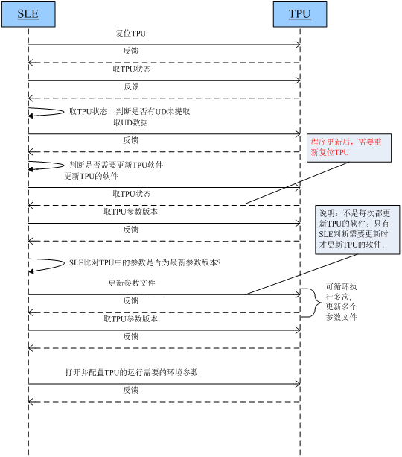

图9 TPU启动时序

* + 1. 典型交易时序
    2. 1. 售票

此时序为同步时序。详细步骤为：

1. 选择售票操作；
2. 将卡片传送/放到指定读写位置，然后发送命令读取卡片信息；
3. 读到卡片后，STE发送命令进行售卡操作。操作成功后，TPU将操作结果和UD数据一起返回给STE；
4. STE保存UD并更新界面显示，操作完成。

STE售票时序见图10。

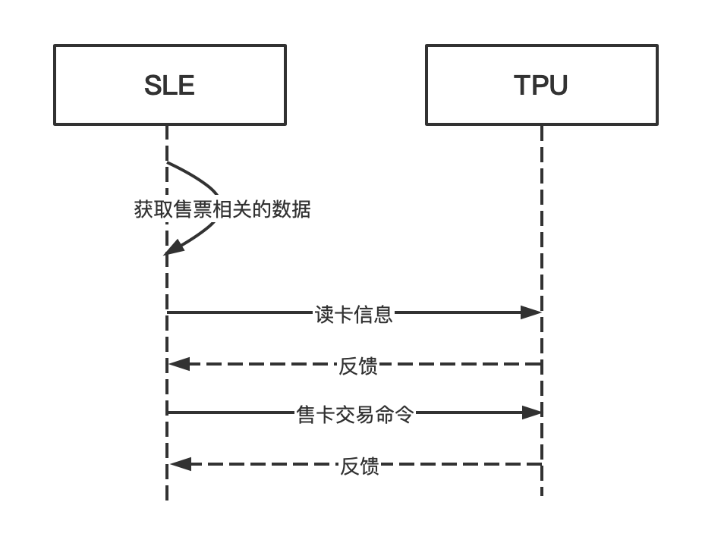

STE

图10 售票时序

* + - 1. 补票

此时序为同步时序。详细步骤为：

1. 在STE界面上选择补票读卡操作；
2. STE发送命令，TPU读取卡片中的内容，并返回给STE；
3. 根据TPU返回的补票建议和乘客提供的信息，选择后续的补票操作动作，并输入相关补票信息（例应如补票金额）；
4. STE发送命令，TPU对卡片进行补票操作，并将操作结果和产生的UD数据返回给STE；
5. STE保存UD数据并更新界面显示，操作完成。

STE补票时序见图11。

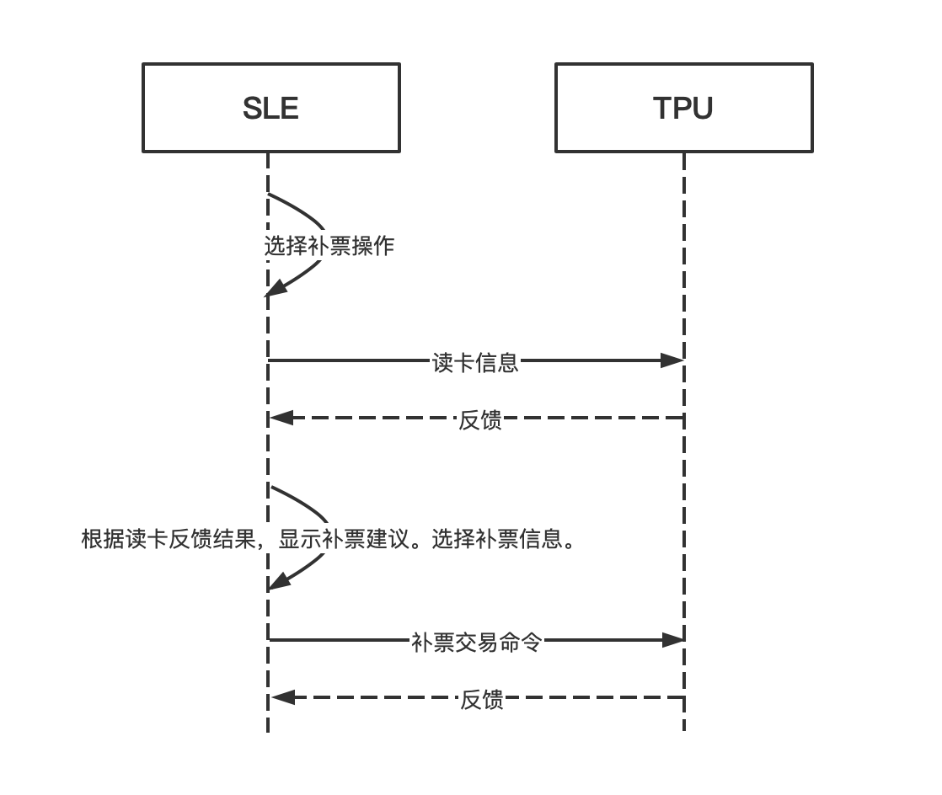

STE

图11 补票时序

* + - 1. 充值

此时序为同步时序。详细步骤为：

1. 用户放卡片；
2. STE发送命令读取卡片信息，TPU将读到的卡片信息返回给STE；
3. 用户在STE操作界面上选择充值操作；
4. 用户支付（STE界面上同步显示支付金额）；
5. 用户对充值操作进行确认，STE发送命令。TPU对卡片进行充值操作，并将操作结果和产生的UD数据一起返回给STE；
6. STE保存UD并更新界面显示；
7. 充值操作完成。

STE充值时序见图12。

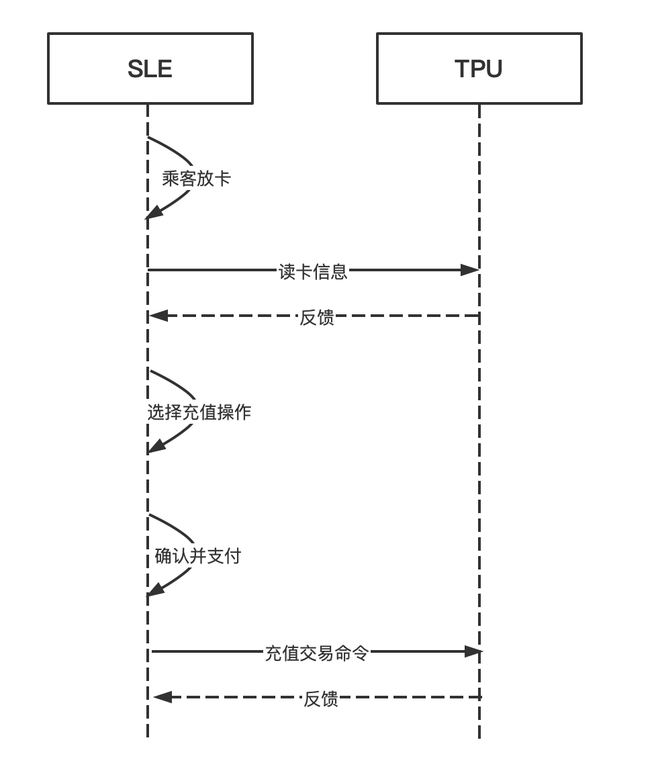

STE

图12 充值时序

* + - 1. 查询票卡信息

此时序为同步时序。详细步骤为：

1. 在操作界面上选择查询操作；
2. STE发送命令，TPU收到读取卡片信息，并根据卡片类型将相关信息返回给STE；

STE收到返回信息后，根据业务需要，更新界面显示。

STE查询时序见图13。

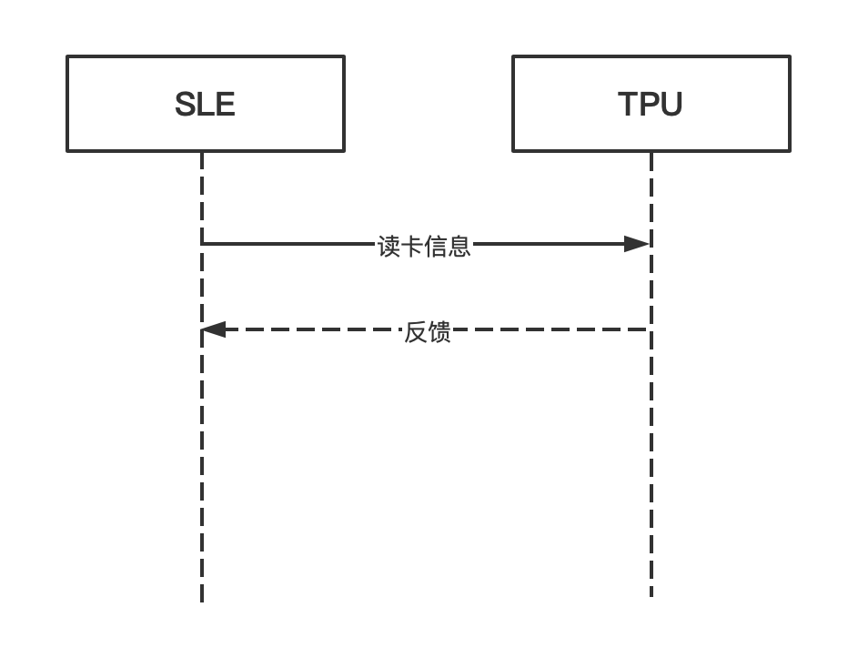

STE

图13 票卡查询时序

* + - 1. 退票退资

有卡退票退资时序为同步时序。详细步骤为：

1. 卡片放置在有效的读写区域内；
2. STE界面上选择退票退资读卡操作；
3. STE发送命令，TPU读取卡片信息，并将结果返回给STE；
4. STE根据TPU返回的信息，显示“实退金额”和“手续费”；
5. STE界面上选择执行退票退资操作；
6. STE发送命令，TPU对卡片进行操作，并将操作结果和产生的UD数据返回给STE；
7. STE保存UD并更新界面信息，操作成功。

有卡退票退资时序见图14。

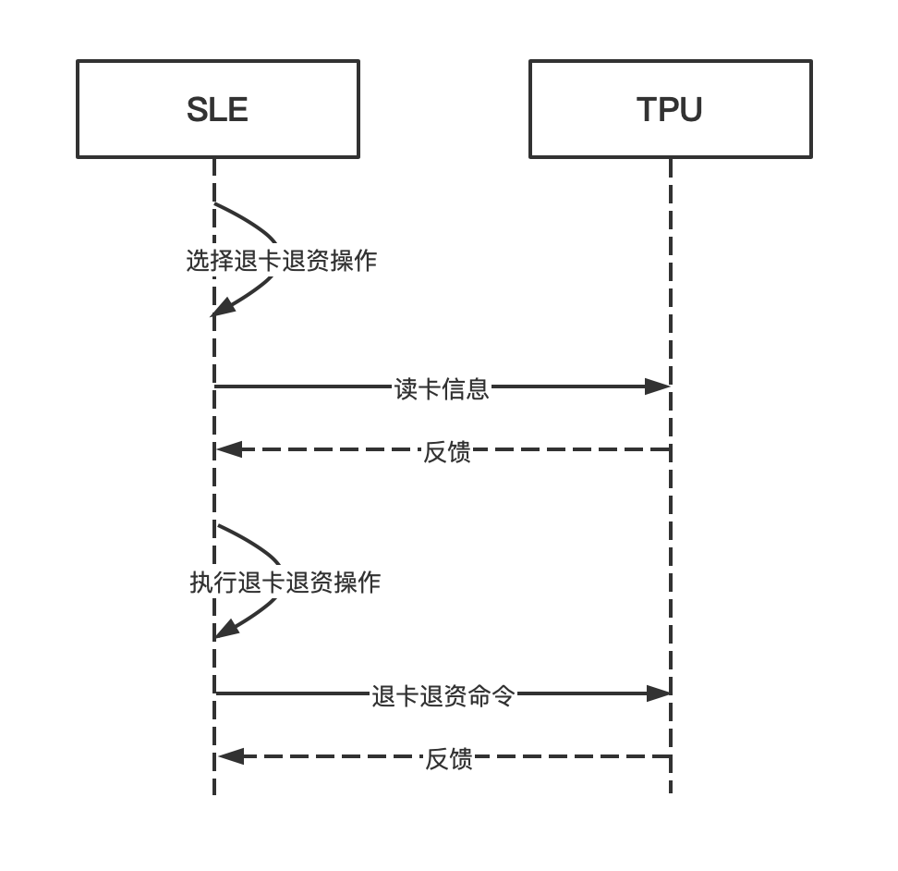

STE

图14 退票退资时序-有卡

无卡退票退资此时序为同步时序。详细步骤为：

1. STE界面上选择退票退资操作，并输入相关坏卡的卡号，从后台提取延迟退卡信息，并显示在STE界面上，包含“实退金额”和“手续费”；
2. 操作员在STE界面上选择执行退票退资操作；
3. STE发送命令，TPU进行相关操作，并将操作结果和产生的UD数据返回给STE；
4. STE保存UD并更新界面信息，操作成功。

无卡退票退资时序见图15。

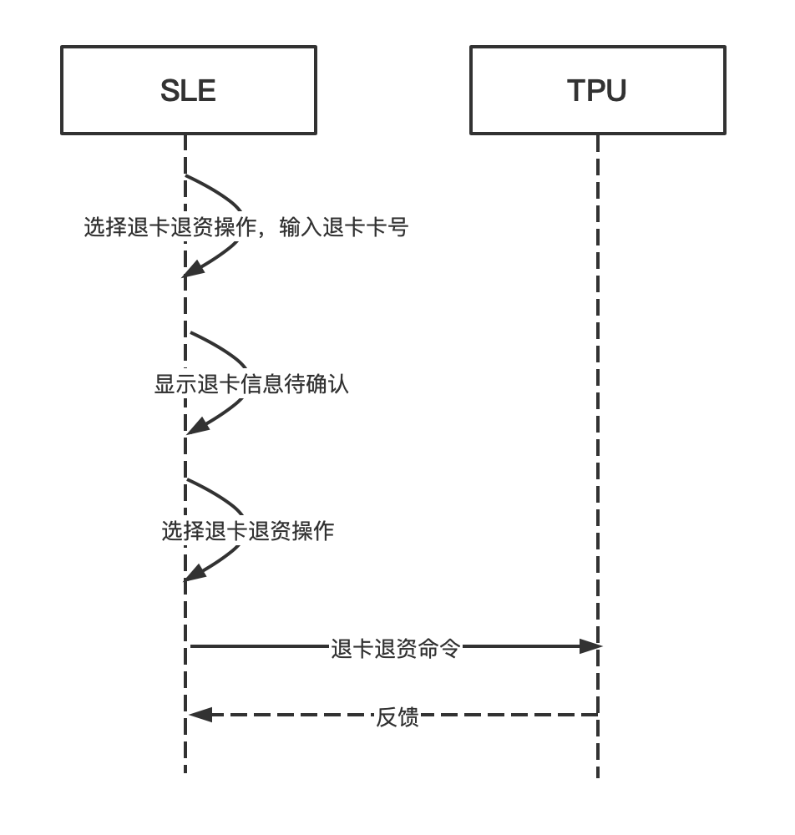

STE

图15 退卡退资时序-无卡

* + - 1. 激活

此时序为同步时序。详细步骤为：

1. 卡片放置在有效的读写区域内；
2. STE界面上选择激活操作；
3. STE发送命令，TPU对卡片进行激活操作，并将操作结果返回给STE；
4. STE更新界面信息，操作成功。

卡片激活时序见图16。

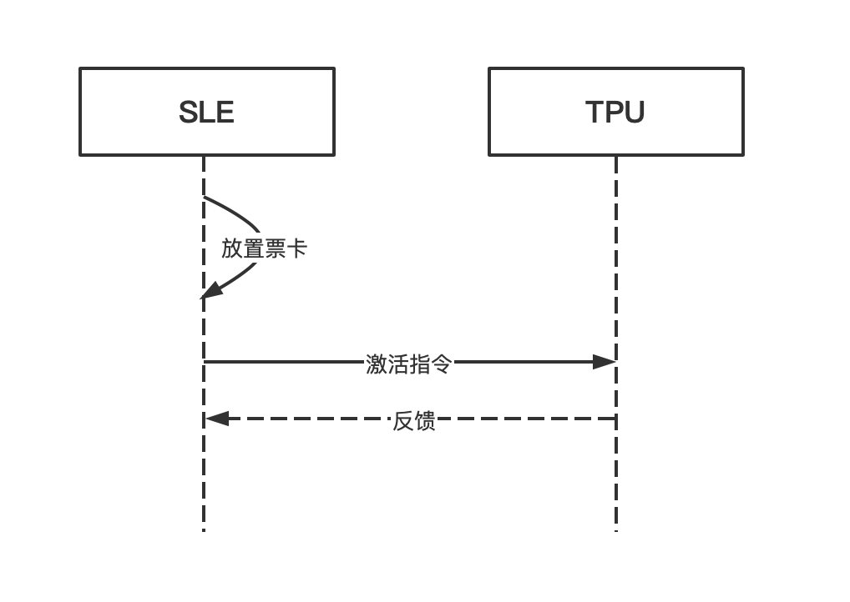

STE

图16 激活时序

* + - 1. 延期

此时序为同步时序。详细步骤为：

1. 卡片放置在有效的读写区域内；
2. 在STE界面上选择延期操作；
3. STE发送命令，TPU对卡片进行延期操作，并将操作结果返回给STE；
4. STE更新界面信息，操作成功。

卡片延期时序见图17。

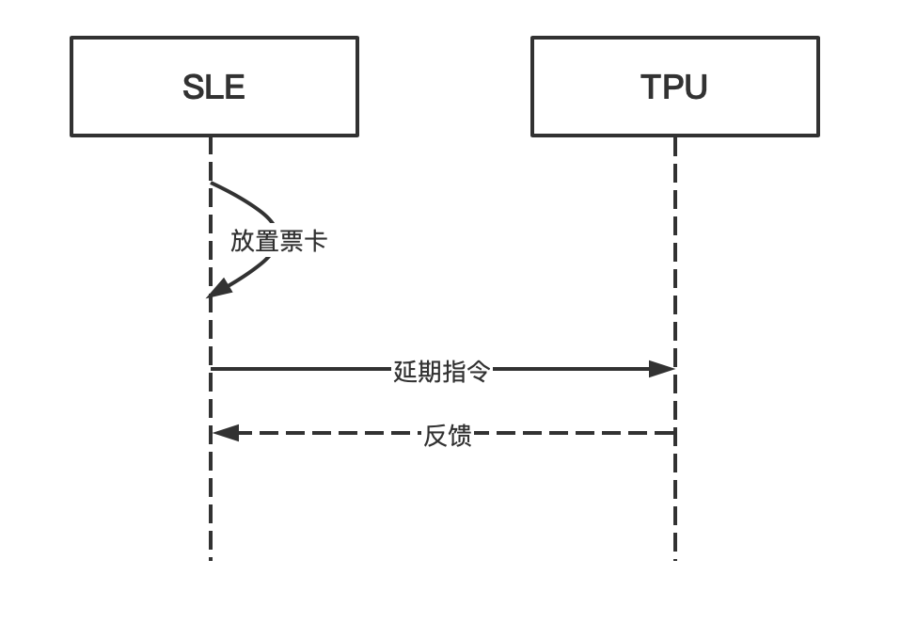

STE

图17 延期时序

* + - 1. 挂失

此时序为同步时序。详细步骤为：

1. 在STE界面上选择挂失操作，并输入丢失卡片的相关信息（例应如卡号）；
2. 在STE界面上选择执行挂失操作；
3. STE发送命令，TPU进行相关操作，并将操作结果和产生的UD数据返回给STE；
4. STE保存UD并更新界面信息，操作成功。

卡片挂失时序见图18。

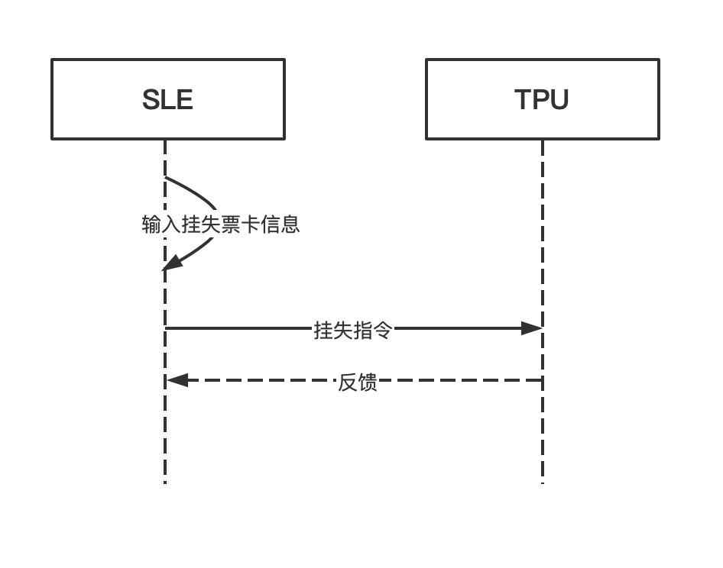

STE

图18 挂失时序

* + - 1. 抵消

此时序为同步时序。详细步骤为：

1. 操作员将卡片放入指定读写区域；
2. 操作员输入卡片抵消相关信息（例应如抵消原因代码）；
3. STE发送命令。TPU对卡片进行抵消操作，并将操作结果和产生的UD数据一起返回给STE；
4. STE保存UD并更新界面显示。

抵消时序见图19。

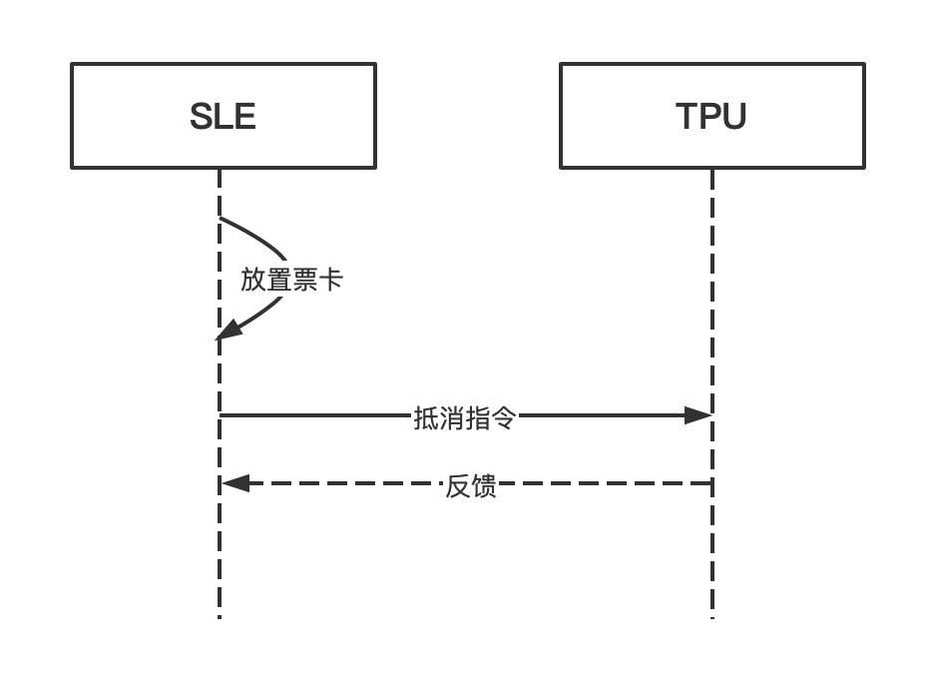

STE

图19 抵消时序

* + - 1. 进站

此时序为异步时序。详细步骤为：

1. AGM发送寻卡命令，使TPU进入寻卡状态；
2. 当TPU处于寻卡状态，且又没有卡片进入感应区时，AGM为了能监控TPU的工作状态，应每隔3秒发送一次状态查询指令读取TPU的状态。应如果TPU状态不是“寻卡状态”，且AGM并未收到寻到卡的应答数据包，说明TPU与AGM间又丢数据包的情况发生，此时AGM应该重新开始一轮新的寻卡操作；
3. 应如果状态查询指令连续3次无法收到应答，说明AGM与TPU间的通讯链路出现故障或TPU出现故障，此时AGM可尝试重新启动并初始化TPU；
4. 当有卡进入时，TPU将返回一个应答数据给AGM；
5. AGM收到该应答后，判断是否继续处理（对于双向AGM两侧同时寻到卡的情况，需要由AGM来判定哪一侧优先处理，另外一次放弃处理）；

AGM发送进站命令，TPU对卡片进行进站处理，写卡完成后，TPU返回写卡成功的应答信息给AGM；

1. AGM接收到写卡成功的应答包后，打开闸门；
2. AGM发送命令，从TPU中提取进站交易；
3. AGM收到进站UD，操作完成。

进站业务正常时序见图20。

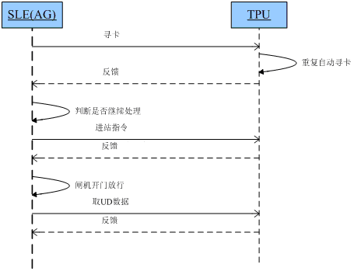

图20 正常进站时序

* + - 1. 出站

此时序为异步时序。详细步骤为：

1. AGM发送寻卡命令，使TPU进入寻卡状态；
2. 当TPU处于寻卡状态，且又没有卡片进入感应区时，AGM为了能监控TPU的工作状态，应每隔3秒发送一次状态查询指令,读取TPU的状态；
3. 应如果TPU状态不是“寻卡状态”且AGM并未收到寻到卡的应答数据包，说明TPU与AGM间又丢数据包的情况发生，此时AGM应重新开始一轮新的寻卡操作；
4. 应如果状态查询指令连续3次无法收到应答，说明AGM与TPU间的通讯琏路出现故障或TPU出现故障，此时AGM可尝试重新启动并初始化TPU；
5. 当有卡进入时，TPU将返回一个应答数据给AGM；
6. AGM收到该应答后，判断是否继续处理（对于双向AGM两侧同时寻到卡的情况，需要由AGM来判定哪一侧优先处理，另外一次放弃处理）；
7. AGM发送出站命令，TPU对卡片进行出站处理，写卡完成后，TPU返回写卡成功的应答信息给AGM；
8. AGM接收到写卡成功的应答包后，打开闸门；
9. AGM发送命令，从TPU中提取出站交易；
10. AGM收到出站UD，操作完成。

出站时序见图21。

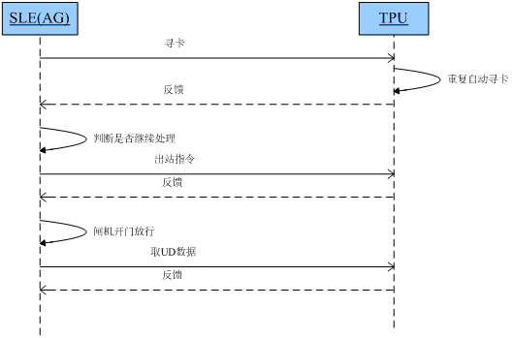

图21 出站时序

* 1. 协议数据正文详细格式
     1. 简单命令

无数据内容的简单命令数据格式见表13。

表13 简单命令

|  |  |  |  |  |
| --- | --- | --- | --- | --- |
| 序号 | 字段 | 长度 | 类型 | 备注 |
| 1 | 命令代码 | 2 | BIN | 传输时转换成INTEL序。 |
| 2 | 重发次数 | 1 | BIN |  |
| 3 | 预留 | 1 | BIN | 预留字段 |

* + 1. 简单正常反馈

正确执行命令后，正常反馈内容的数据格式见表14。

表14 简单正常反馈

|  |  |  |  |  |
| --- | --- | --- | --- | --- |
| 序号 | 字段 | 长度 | 类型 | 备注 |
| 1 | 命令代码 | 2 | BIN | 填写命令数据中的命令代码。传输时转换成INTEL序。 |
| 2 | 重发次数 | 1 | BIN |  |
| 3 | 应答代码 | 1 | BIN |  |
| 4 | TPU状态 | 1 | BIN | 参见“TPU状态代码定义” |

* + 1. 错误反馈

执行命令出错后的反馈数据格式见表15。

表15 错误反馈

|  |  |  |  |  |
| --- | --- | --- | --- | --- |
| 序号 | 字段 | 长度 | 类型 | 备注 |
| 1 | 命令代码 | 2 | BIN | 填写命令数据中的命令代码。传输时转换成INTEL序。 |
| 2 | 重发次数 | 1 | BIN |  |
| 3 | 错误代码 | 1 | BIN | 参见“错误代码表” |

执行命令出错后的错误代码见表16。

表16 错误代码表

|  |  |  |
| --- | --- | --- |
| 序号 | 错误应答代码编码 | 错误代码内容 |
| 1 | 0x01 | 黑名单锁卡 |
| 2 | 0x02 | 超过有效期 |
| 3 | 0x03 | 卡片状态非法 |
| 4 | 0x04 | 余额不足 |
| 5 | 0x05 | 读卡失败 |
| 6 | 0x06 | 写卡失败 |
| 7 | 0x07 | TPU状态非法 |
| 8 | 0x10 | 寻卡类错误 |
| 9 | 0x11 | 无效产品类别 |
| 10 | 0x12 | 产品未激活 |
| 11 | 0x13 | 车票MAC错误 |
| 12 | 0x14 | 无卡 |
| 13 | 0x20 | M1卡认证错误 |
| 14 | 0x30 | SAM卡处理公共类错误 |
| 15 | 0x31 | 公共交通一卡通PSAM操作类错误 |
| 16 | 0x32 | 公共交通一卡通ISAM操作类错误 |
| 17 | 0x33 | 地铁票PSAM操作类错误 |
| 18 | 0x34 | 地铁票ISAM操作类错误 |
| 19 | 0x40 | 通讯接口类错误 |
| 20 | 0x50 | 地铁票业务处理类错误 |
| 21 | 0x60 | 公共交通一卡通业务处理类错误 |
| 22 | 0x70 | 配置参数类错误 |
| 23 | 0x80 | UD数据类错误 |
| 24 | 0x90 | 硬件类错误 |
| 25 | 0xf0 | 未归类错误 |

* + 1. 命令：初始化TPU

当需要初始化TPU时，STE向TPU发送命令代码0x5301，命令格式见表17。

表17 初始化TPU

|  |  |  |  |  |
| --- | --- | --- | --- | --- |
| 序号 | 字段 | 长度 | 类型 | 备注 |
| 1 | 命令代码 | 2 | BIN | 传输时转换成INTEL序。 |
| 2 | 重发次数 | 1 | BIN |  |
| 3 | 自动ABORT延时时间 | 4 | BIN | 传输时转换成INTEL序。  自动ABORT延时时间。单位：ms。此字段对BOM/TVM/AGM设备有效，无论读模式为任何模式，该参数设置只有2种情况：Dekaytime＝0时，表示上位机发出读卡指令后，读卡器将一致处于寻卡状态，直到检测到卡片或者收到abort指令为止；Delaytime＝xxx时，表示上位机发出读卡指令后，应如果在xxx（建议值：不小于10）毫秒内没有检测到卡片，读卡器将自动返回到空闲状态；返回代码为0x14（NOCARD超时未寻到卡片）。 |
| 4 | 设备ID | 4 | 1BIN+2BCD+1BIN |  |
| 5 | 设备硬件类型 | 2 | BIN | 参见引用数据的 HardwareType_t. 传输时转换成INTEL序。 |
| 6 | 车站位置信息 | 4 | BIN | 参见引用数据的LocationNumber_t. 传输时转换成INTEL序。 |
| 7 | 运营公司或参与方 | 4 | BIN | 参见引用数据的ParticipantId_t. 传输时转换成INTEL序。 |
| 8 | 运营日期 | 4 | BCD | ACC定义的运营日，YYYYMMDD |
| 9 | 当前日历日期 | 4 | BCD | YYYYMMDD |
| 10 | 设备测试状态 | 1 | BIN | 表示设备是否处于测试模式。  0x00：表示正常模式；0x01：表示测试模式。 |
| 11 | 车站运营模式 | 2 | BIN | 当前车站的运营模式，参见引用数据的EventId_t.  传输时转换成INTEL序。 |
| 12 | 操作员ID | 3 | BCD | 操作员的编号。 |
| 13 | 换乘站标记 | 1 | BIN | TPU所在的车站是否是有障碍换乘车站。IsGatedTransferStation，是否有障碍换乘车站：0x00：不是有障碍换乘车站；0x01：是有障碍换乘车站。 |
| 14 | 读卡器位置 | 1 | BIN | 读写器在设备上的位置：读写器在设备上的位置：0x00：不考虑类型；0x01：进闸Reader；0x02：出闸Reader；0x03：出闸回收Reader；0x11：BOM 充值读卡器Reader，0x12：BOM 单程票售卡Reader；0x21：TVM充值读卡器 Reader，0x22：TVM单程票售卡Reader，0x31：ES Reader；0x41：TCM（查询机）Reader。 |
| 15 | 车票连续出错最大张数 | 2 | BIN | 发票时连续出现车票读写错误的最大次数。  传输时转换成INTEL序。 |
| 16 | 未写入完全的卡等待时间 | 2 | BIN | 单位：秒  传输时转换成INTEL序。 |
| 17 | 未写入完全的卡重试次数 | 2 | BIN | 传输时转换成INTEL序。 |
| 18 | 天线配置 | 1 | BIN | 0x00：单天线；0x01：双天线且天线A优先寻卡；  0x02：双天线且天线B优先寻卡 |
| 19 | 预留 | 4 | BIN |  |

* + 1. 命令：复位TPU

当需要启动TPU或需要重新初始化TPU时，STE向TPU发送命令代码0x5302。

* + 1. 命令：停止TPU业务

STE向TPU发送命令代码0x5303让TPU返回到“未初始化状态”。

* + 1. 命令：中止TPU当前动作

STE向TPU发送命令代码0x5304让TPU中止当前的业务操作并返回空闲状态。

* + 1. 命令：设置TPU时钟

STE向TPU发送命令代码0x5305设置TPU时钟。

表18 设置TPU时钟

|  |  |  |  |  |
| --- | --- | --- | --- | --- |
| 序号 | 字段 | 长度 | 类型 | 备注 |
| 1 | 命令代码 | 2 | BIN | 传输时转换成INTEL序。 |
| 2 | 重发次数 | 1 | BIN |  |
| 3 | 日期时间 | 7 | BCD | 要设置的TPU时钟信息 |

* + 1. 命令：读取TPU时钟

STE发送命令代码0x5322获取TPU时钟。

* + 1. 反馈：TPU时钟操作反馈结果

TPU接收到STE的“TPU时钟设置”或“读取TPU时钟”命令数据且操作成功后，TPU按照表19产生反馈结果给STE。

表19 TPU时钟操作反馈结果

|  |  |  |  |  |
| --- | --- | --- | --- | --- |
| 序号 | 字段 | 长度 | 类型 | 备注 |
| 1 | 命令代码 | 2 | BIN | 填写命令数据中的命令代码。传输时转换成INTEL序。 |
| 2 | 重发次数 | 1 | BIN |  |
| 3 | 应答代码 | 1 | BIN |  |
| 4 | 日期时间 | 7 | BCD | TPU的当前时钟信息 |

* + 1. 命令：读取TPU参数版本

STE发送命令代码0x5323获取TPU当前所有参数的版本信息。

* + 1. 反馈：TPU参数版本反馈数据

TPU接收到STE的“读取参数版本”命令数据且操作成功后，TPU按照表20产生反馈结果给STE。

表20 版本信息数据体数据结构

|  |  |  |  |  |  |  |  |
| --- | --- | --- | --- | --- | --- | --- | --- |
| 序号 | 字段 | 长度 | | 类型 | | 备注 | |
| 1 | 命令代码 | 2 | | BIN | | 填写命令数据中的命令代码传输时转换成INTEL序。 | |
| 2 | 重发次数 | 1 | | BIN | |  | |
| 3 | 应答代码 | 1 | | BIN | |  | |
| 4 | 参数文件数量 | 2 | | BIN | | 5到8的循环次数。传输时转换成INTEL序。 | |
| 5 | 参数ID1 | | 2 | | BCD | | 按照从小到大的顺序排列。相同参数ID的在用版本在前，将来版本在后。 | |
| 6 | 版本号 | | 4 | | BIN | | 有效值范围0x00000000~0xFFFFFFFE。  传输时转换成INTEL序。 | |
| 7 | 生效日期 | | 4 | | BCD | |  | |
| 8 | 版本类型 | | 1 | | BIN | |  | |
| 9 | …… | |  | |  | |  | |
| 10 | 参数ID n | | 2 | | BCD | |  | |
| 11 | 版本号 | | 4 | | BIN | |  | |
| 12 | 生效日期 | | 4 | | BCD | |  | |
| 13 | 版本类型 | | 1 | | BIN | |  | |

TPU参数列表见表21。

表21 TPU参数列表

|  |  |  |
| --- | --- | --- |
| 序号 | 参数ID | 参数名称 |
| 1 | 1101 | ACC系统参数 |
| 2 | 1102 | ACC业务规则参数 |
| 3 | 1103 | 版本声明 |
| 4 | 1104 | 黑名单 |
| 5 | 1105 | 产品参数 |
| 6 | 1106 | 位置(车站、区段)参数 |
| 7 | 1107 | 日历参数 |
| 8 | 1108 | 消费票价表 |
| 9 | 1109 | 销售票价表 |
| 10 | 1901 | 黑名单数据（G1） |
| 11 | 1902 | 黑名单数据（G2） |
| 12 | 1912 | 消费可用卡类型参数 |
| 13 | 1913 | 卡片属性定义参数 |
| 14 | 1914 | 储值卡充值业务参数 |
| 15 | 1915 | 计次卡充值业务参数 |
| 16 | 1916 | 定期卡充值业务参数 |
| 17 | 1917 | 退卡业务参数（M7） |
| 18 | 1918 | 充值终端通信参数 |
| 19 | 1919 | 消费终端限额参数 |
| 20 | 1920 | 行业间联乘参数 |
| 21 | 1921 | 查询机业务参数 |
| 22 | 1001 | 公共交通一卡通业务补充参数 |
| 23 | 1002 | 模式履历参数 |
| 24 | 1003 | 优惠城市参数 |

* + 1. 命令：下载TPU参数

STE向TPU发送命令代码0x5306下发参数文件，命令格式见表22。

表22下载TPU参数

|  |  |  |  |  |
| --- | --- | --- | --- | --- |
| 序号 | 字段 | 长度 | 类型 | 备注 |
| 1 | 命令代码 | 2 | BIN | 传输时转换成INTEL序。 |
| 2 | 重发次数 | 1 | BIN |  |
| 3 | 后续标志 | 1 | BIN | 表示某个参数文件是否有后续包要继续下载：  0x00 表示该数据包是结束包，无后续包。0x01 表示有后续包。 |
| 4 | 参数文件代码 | 2 | BCD |  |
| 5 | 数据包编号 | 2 | BIN | 参参数文件下载时的分隔的数据包编号。第一个包从0x0000开始，后续依次累加，最后一个包填OxFFFF。  传输时转换成INTEL序。 |
| 6 | 数据包长度 | 2 | BIN | 数据包信息长度。当参数文件大于1024bytes时，需要调用本指令分包发送。每个数据包的长度为1024，当最后一个数据包不足1024bytes时，按照实际长度发送。  传输时转换成INTEL序。 |
| 7 | 数据包信息 | n | BIN | 具体文件格式由有关参数文件定义 |

* + 1. 反馈：TPU参数文件下载结果

TPU接收到STE的下载TPU参数的命令数据且操作成功后，按照表23产生反馈结果给STE。

表23 TPU参数文件下载反馈数据

|  |  |  |  |  |
| --- | --- | --- | --- | --- |
| 序号 | 字段 | 长度 | 类型 | 备注 |
| 1 | 命令代码 | 2 | BIN | 填写命令数据中的命令代码。传输时转换成INTEL序。 |
| 2 | 重发次数 | 1 | BIN |  |
| 3 | 应答代码 | 1 | BIN |  |
| 4 | 数据包编号 | 2 | BIN | 填写命令数据数据中的数据包编号。传输时转换成INTEL序。 |

* + 1. 命令：下载应用程序TPU

STE向TPU发送命令代码0x5307下载TPU软件，命令格式见表24。

表24 下载应用程序

|  |  |  |  |  |
| --- | --- | --- | --- | --- |
| 序号 | 字段 | 长度 | 类型 | 备注 |
| 1 | 命令代码 | 2 | BIN | 传输时转换成INTEL序。 |
| 2 | 重发次数 | 1 | BIN |  |
| 3 | 数据包编号 | 2 | BIN | 程序文件下载时的分隔的数据包编号。第一个包从0x0000开始，后续依次累加，最后一个包填OxFFFF。  传输时转换成INTEL序。 |
| 4 | Firmware数据 | 1024 | BIN | 要下载的程序文件。必须为1024字节长度，最后一块若不足1024字节，则后面填充0x00。  传输时转换成INTEL序。 |
| 5 | 校验字段 | 1 | BIN | 第4项内容的异或和 |

* + 1. 命令：更新启用应用程序TPU

STE向TPU发送命令代码0x5308更新启用TPU应用程序。

* + 1. 命令：下载读写器库函数

STE通过命令代码0x5309下载TPU的读写库函数。

* + 1. 命令：更新启用读写器库函数

STE通过命令代码0x530A更新启用TPU的读写库函数。

* + 1. 命令：查询票价信息

STE通过命令代码0x5343查询指定票种、指定起始站和指定终点站之间的票价信息，命令格式见表25。

表25 查询票价信息

|  |  |  |  |  |
| --- | --- | --- | --- | --- |
| 序号 | 字段 | 字节数 | 编码 | 备注 |
| 1 | 命令代码 | 2 | BIN | 传输时转换成INTEL序。 |
| 2 | 重发次数 | 1 | BIN |  |
| 3 | 卡片种类 | 1 | BIN | 0x01：公共交通一卡通CPU卡片；0x02：预留；  0x11：地铁票CPU卡片；0x12：地铁票UL卡；  0x21：公共交通一卡通交通卡CPU卡； |
| 4 | 车票产品类型 | 1 | BIN | 0x01 = 钱包；0x02 = 定期；0x03 = 计次 |
| 5 | 车票产品种类 | 2 | BIN | 车票产品种类，传输时转换成INTEL序。 |
| 6 | 车票产品子类型 | 2 | BIN | 传输时转换成INTEL序。 |
| 7 | 票价查询类型 | 1 | BIN | 0x01：消费票价表查询；0x02：销售票价表查询 |
| 8 | 乘客类型 | 1 | BIN | ACC规定乘客类型  0x01：成人；0x02：儿童；0x03：老年人；  0x04：学生；0x05：军人；0x06：残疾人 |
| 9 | 时间 | 7 | BCD | 指定查询票价时日历表使用的时间 |
| 10 | 起始站码 | 4 | BIN | LocationNumber_t传输时转换成INTEL序。 |
| 11 | 终点站码 | 4 | BIN | LocationNumber_t传输时转换成INTEL序。 |

* + 1. 反馈：TPU票价查询结果反馈数据

TPU接收到STE的“查询票价信息”命令数据操作成功后反馈给STE的结果，反馈结果见表26。

表26  TPU票价查询结果反馈数据

|  |  |  |  |  |
| --- | --- | --- | --- | --- |
| 序号 | 字段 | 字节数 | 编码 | 备注 |
| 1 | 命令代码 | 2 | BIN | 传输时需转成INTEL序。 |
| 2 | 重发次数 | 1 | BIN |  |
| 3 | 应答代码 | 1 | BIN |  |
| 4 | 票价 | 4 | BIN | 钱包产品返回的票价信息以人民币分为单位。传输时需转成INTEL序。 |

* + 1. 命令：设置TPU 24小时运营或延长运营时间

STE向TPU发送命令代码0x5341使TPU进入24小时运营或延长运营的状态，命令格式见表27。

表27 设置TPU 24小时运营或延长运营时间

|  |  |  |  |  |
| --- | --- | --- | --- | --- |
| 序号 | 字段 | 长度 | 类型 | 备注 |
| 1 | 命令代码 | 2 | BIN | 传输时转换成INTEL序。 |
| 2 | 重发次数 | 1 | BIN |  |
| 3 | 控制代码 | 1 | BIN | 0x01：启动24小时运营；0x02：解除24小时运营；  0x10：启动延长运营 |
| 4 | 延长运营时间 | 4 | BIN | 延长运营的时间，单位秒；传输时转换成INTEL序。 |

* + 1. 命令：设置TPU的运营模式

STE通过命令代码0x5342修改TPU的运营模式，命令格式见表28。

表28 设置TPU的运营模式

|  |  |  |  |  |
| --- | --- | --- | --- | --- |
| 序号 | 字段 | 长度 | 类型 | 备注 |
| 1 | 命令代码 | 2 | BIN | 传输时转换成INTEL序。 |
| 2 | 重发次数 | 1 | BIN |  |
| 3 | 控制代码 | 1 | BIN | 0x01：设置模式；0x02：解除模式 |
| 4 | 模式代码 | 2 | BIN | 传输时转换成INTEL序。 |

* + 1. 命令：读取TPU状态

STE通过命令代码0x5321获取TPU当前状态。

* + 1. 命令：读取TPU基本信息

STE通过命令代码0x5324获取TPU的基本信息。

* + 1. 反馈：TPU设备信息反馈数据

TPU接收到STE的“读取TPU基本信息”命令数据且操作成功后，应产生TPU设备信息反馈数据发送至STE，数据格式见表29。

表29 TPU设备信息反馈数据

|  |  |  |  |  |
| --- | --- | --- | --- | --- |
| 序号 | 字段 | 长度 | 类型 | 备注 |
| 1 | 命令代码 | 2 | BIN | 填写命令数据中的命令代码。传输时转换成INTEL序。 |
| 2 | 重发次数 | 1 | BIN |  |
| 3 | 应答代码 | 1 | BIN |  |
| 4 | TPU设备ID | 4 | BIN | TPU的设备ID。传输时转换成INTEL序。 |
| 5 | 软件版本 | 4 | BIN | TPU软件版本号。传输时转换成INTEL序。 |
| 6 | 硬件版本 | 2 | BIN | TPU硬件版本号。传输时转换成INTEL序。 |
| 7 | BMAC PSAMID | 6 | BIN | SAM卡号，若SAM不存在，则返回0x00。  传输时转换成INTEL序。 |
| 8 | BMAC ISAMID | 6 | BIN | SAM卡号，若SAM不存在，则返回0x00  传输时转换成INTEL序。 |
| 9 | ACC PSAMID | 6 | BIN | SAM卡号，若SAM不存在，则返回0x00  传输时转换成INTEL序。 |
| 10 | ACC ISAMID | 6 | BIN | SAM卡号，若SAM不存在，则返回0x00  传输时转换成INTEL序。 |
| 11 | 交通部PSAMID | 6 | BIN | SAM卡号，若SAM不存在，则返回0x00  传输时转换成INTEL序。 |
| 12 | 交通部ISAMDI（预留） | 6 | BIN | SAM卡号，若SAM不存在，则返回0x00  传输时转换成INTEL序。 |
| 13 | 预留SAMID | 6 | BIN | SAM卡号，若SAM不存在，则返回0x00  传输时转换成INTEL序。 |
| 14 | 预留SAMID | 6 | BIN | SAM卡号，若SAM不存在，则返回0x00  传输时转换成INTEL序。 |

* + 1. 命令：寻卡命令

STE向TPU发送命令代码0x5331使TPU进入循环寻卡状态，命令格式见表30。

表30 寻卡命令

|  |  |  |  |  |
| --- | --- | --- | --- | --- |
| 序号 | 字段 | 长度 | 类型 | 备注 |
| 1 | 命令代码 | 2 | BIN | 传输时转换成INTEL序。 |
| 2 | 重发次数 | 1 | BIN |  |
| 3 | 天线寻卡标志 | 1 | BIN | 0x01：双天线同时寻卡；0x02：只有A天线寻卡；0x03：只有B天线寻卡。 |
| 4 | 预留 | 1 | BIN | 预留 |

* + 1. 反馈：TPU寻卡结果反馈数据

TPU接收到STE的“寻卡命令”数据且寻到卡后，应产生TPU寻卡结果反馈数据给STE，格式见表31。

表31 TPU寻卡结果反馈数据

|  |  |  |  |  |
| --- | --- | --- | --- | --- |
| 序号 | 字段 | 长度 | 类型 | 备注 |
| 1 | 命令代码 | 2 | BIN | 填写命令数据中的命令代码。传输时需转成INTEL序。 |
| 2 | 重发次数 | 1 | BIN |  |
| 3 | 应答代码 | 1 | BIN | 表示TPU对命令的应答代码 |
| 4 | 卡片种类 | 1 | BIN | 0x01：公共交通一卡通CPU卡片；0x02：预留；  0x11：地铁票CPU卡片；0x12：地铁票UL卡；  0x21：公共交通交通卡CPU卡； |
| 5 | 卡片物理ID | 8 | BIN | 卡片的物理芯片ID，ID不足8个字节时前面补齐0x00。  传输时需转成INTEL序。 |
| 6 | 天线标志 | 1 | BIN | 0x01：表示天线A寻到卡片；0x02：表示天线B寻到卡片 |

* + 1. 命令：读卡信息

STE通过命令代码0x5335使TPU进行读卡操作，命令格式见表32。

表32 读卡信息

|  |  |  |  |  |
| --- | --- | --- | --- | --- |
| 序号 | 字段 | 长度 | 类型 | 备注 |
| 1 | 命令代码 | 2 | BIN | 传输时转换成INTEL序。 |
| 2 | 重发次数 | 1 | BIN |  |
| 3 | 合法性检查标志 | 1 | BIN | 通过该标志设定TPU读卡信息时是否自动做合法性检查。0x01：读卡时，TPU自动做合法性检查；0x02：读卡时，TPU不做合法性检查。 |
| 4 | 业务功能代码 | 1 | BIN | 描述不同的读卡后，STE需要执行的业务功能，具体应如下：0x01：进站；0x02：出站；0x03：售卡；0x04：补票；0x05：充值；0x06：退卡；0x07：替换旧卡；0x08：替换新卡；0x09：激活；0x10：延期；0x11：挂失；0x12：抵消；0x13：解挂；0x14：退资；0xFF：其他业务 |
| 5 | 付费区标志 | 1 | BIN | 0x01：付费区；0x02：非付费区。 |
| 6 | 当前时间 | 7 | BCD | YYYYMMDDHH24MISS |
| 7 | 天线寻卡标志 | 1 | BIN | 0x01：双天线同时寻卡；0x02：只有A天线寻卡；0x03：只有B天线寻卡。 |
| 8 | 补票前读卡标记 | 1 | BIN | 0x01：卡上有有效进站记录时，按照指定出站站码方式计算建议补票金额；0x02：卡上有有效进站记录时，按照未指定出站站码的方式（最大程）计算建议补票金额 |
| 9 | 补票前车站站码 | 4 | BIN | 当卡上有有效进站记录，按照指定出站站码方式计算建议补票金额时，手工输入的出站站码。传输时转换成INTEL序。 |
| 10 | 历史交易读取标记 | 1 | BIN | 0x00：不读取卡片内的历史交易记录；  0x01：读取卡片内的历史交易记录。 |

* + 1. 反馈：卡片详细信息

TPU接收到STE的“读卡信息”命令数据并寻到卡后，应产生TPU读取卡片详细信息反馈数据给STE，格式见表33。

表33 TPU读取卡片详细信息反馈数据

|  |  |  |  |  |
| --- | --- | --- | --- | --- |
| 序号 | 字段 | 长度 | 类型 | 备注 |
| 1 | 命令代码 | 2 | BIN | 填写命令数据中的命令代码。传输时需转成INTEL序。 |
| 2 | 重发次数 | 1 | BIN |  |
| 3 | 应答代码 | 1 | BIN | 表示TPU对命令的应答代码 |
| 4 | 车票物理类型 | 1 | BIN | 0x01：公共交通一卡通CPU卡片；0x02：预留；  0x11：地铁票CPU卡片；0x12：地铁票UL卡；  0x21：公共交通一卡通交通卡CPU卡； |
| 5 | 卡数据长度 | 1 | BIN | 返回的卡片信息的长度  公共交通一卡通卡片 ＝ 214  地铁票卡片 ＝ 96  ES读卡时 ＝ 33 |
| 6 | 付费区补票建议代码 | 1 | BIN | 给操作员提供的补票建议。 |
| 7 | 非服费区补票建议代码 | 1 | BIN | 给操作员提供的补票建议。 |
| 8 | 建议补票金额 | 4 | BIN | 传输时需转成INTEL序。 |
| 9 | 建议退票金额 | 4 | BIN | 传输时需转成INTEL序。 |
| 10 | 建议退资金额 | 4 | BIN | 传输时需转成INTEL序。 |
| 11 | 建议退票手续费金额 | 4 | BIN | 传输时需转成INTEL序。 |
| 12 | 是否为大额卡 | 1 | BIN | 0x00=否；0x01=是； |
| 13 | 天线标志 | 1 | BIN | 0x01：天线A寻到卡；0x02：天线B寻到卡。 |
| 14 | 卡信息 | N | BIN | 根据不同卡类型返回不同卡信息。 |
| 15 | 卡片历史交易记录数量 | 1 | BIN |  |
| 16 | 卡片历史交易记录体 | 16 | BIN | 根据卡片的类型，内容定义不同（返回的卡片历史交易记录不支持地铁票的UL卡）。 |

公共交通一卡通卡片返回的数据格式见表34。

表34 公共交通一卡通卡片返回数据

|  |  |  |  |  |
| --- | --- | --- | --- | --- |
| 序号 | 字段 | 长度 | 类型 | 备注 |
| 1 | 发卡方代码 | 2 | BCD |  |
| 2 | 城市代码 | 2 | BCD |  |
| 3 | 行业代码 | 2 | BCD |  |
| 4 | 押金 | 1 | BCD | 卡内押金（单位：元） |
| 5 | RFU | 1 | BCD | （FF） |
| 6 | 应用类型标识（启用标志） | 1 | BCD | 00：未启用  01：启用 |
| 7 | 应用版本 | 1 | BCD |  |
| 8 | 互联互通标识（参与互通城市的标识） | 2 | BCD |  |
| 9 | 应用序列号 | 8 | 2：城市代码BCD  1：卡主类型BCD  1：卡子类型BCD  4：发行流水HEX |  |
| 10 | 应用启动日期 | 4 | YYYYMMDD  启用时更新 |  |
| 11 | 应用有效日期 | 4 | YYYYMMDD  启用时更新 |  |
| 12 | 卡主类型 | 1 | BCD |  |
| 13 | 卡子类型 | 1 | BCD |  |
| 14 | 持卡人类型标识 | 1 | BCD |  |
| 15 | 持卡人职工标识 | 1 | BCD |  |
| 16 | 持卡人姓名 | 20 | ASC |  |
| 17 | 持卡人证件号码 | 32 | BCD |  |
| 18 | 持卡人证件类型 | 1 | BCD |  |
| 19 | 卡金额/次数 | 4 | HEX | 传输时转换成INTEL序。 |
| 20 | 地铁过程文件信息 | 30 | HEX |  |
| 21 | 最近一笔卡片充资信息 | 31 | HEX |  |
| 22 | 持卡人类型标识 | 1 | BCD |  |
| 23 | 持卡人机构标识 | 2 | BCD |  |
| 24 | 持卡人姓名 | 20 | ASC |  |
| 25 | 持卡人证件号码 | 32 | BCD |  |
| 26 | 持卡人证件类型 | 1 | BCD |  |
| 27 | 持卡人应用启用日期 | 4 | BCD |  |
| 28 | 持卡人应用有效期 | 4 | BCD |  |

地铁票卡返回的数据格式见表35。

表35 地铁票卡返回数据

|  |  |  |  |  |
| --- | --- | --- | --- | --- |
| 序号 | 字段 | 长度 | 类型 | 备注 |
| 1 | 车票产品类型 | 1 | BIN |  |
| 2 | 车票产品种类 | 2 | BIN | 传输时转换成INTEL序。 |
| 3 | 城市代码 | 2 | BCD | 城市代码，UL卡填默认值0x00 |
| 4 | 行业代码 | 2 | BCD | 行业代码，UL卡填默认值0x00 |
| 5 | 物理卡号 | 7 | BIN | 车票物理卡号，不够7字节前补0  传输时需转成INTEL序。 |
| 6 | 逻辑卡号 | 4 | BIN | 车票逻辑编号。传输时需转成INTEL序。 |
| 7 | 卡重发行计数 | 2 | BIN | 卡内存储的LifeCycleCount。  传输时需转成INTEL序。 |
| 8 | 卡片测试标志 | 1 | BIN | 0x00：正式车票  0x01：供测试或培训使用  0x02：供维护使用 |
| 9 | 卡发行商 | 1 | BIN | 卡发行商代码 |
| 10 | 初始化日期 | 4 | BCD |  |
| 11 | 初始化批次 | 2 | BCD | 初始化批次号。 |
| 12 | 乘客类型 | 1 | BIN |  |
| 13 | 押金 | 4 | BIN | 传输时需转成INTEL序。 |
| 14 | 产品数量 | 1 | BIN | 0：没有产品；  1：仅有计次/定期产品；  2：仅有钱包产品；  3：有两个产品（计次/定期产品 ＋ 钱包产品） |
| 15 | 产品子类别 | 1 | BIN |  |
| 16 | 产品发行商ID | 1 | BIN |  |
| 17 | 产品状态 | 1 | BIN |  |
| 18 | 产品激活标志 | 1 | BIN | 产品是否激活，0：未激活，1：已激活 |
| 19 | 产品有效期开始时间 | 7 | BCD |  |
| 20 | 产品有效期结束时间 | 7 | BCD |  |
| 21 | 产品有效乘车起点 | 4 | BIN | 车站位置信息。传输时需转成INTEL序。 |
| 22 | 产品有效乘车终点 | 4 | BIN | 车站位置信息。传输时需转成INTEL序。 |
| 23 | 产品余额 | 4 | BIN | 产品余额，应如为定期票，则此字段无意义。  传输时需转成INTEL序。 |
| 24 | 上次对产品发售/加值的SAM ID | 2 | BIN | 卡内保存的上次对产品发售/加值的SAM ID  传输时需转成INTEL序。 |
| 25 | 卡片状态 | 1 | BIN | 1：未锁定；2：不明原因锁定；3：票卡回收或退卡锁定；5：坏卡锁定；6：未发行卡锁定；  11：丢卡锁定；12：批次锁定；13：到达生命周期锁定；14：过期未使用锁定；15：未设定。 |
| 26 | 最后使用的产品类型 | 1 | BIN | 0x01 = 钱包；0x02 = 定期；0x03 = 计次 |
| 27 | 已换乘次数 | 1 | BIN | 已换乘次数 |
| 28 | 本次旅程开始时间 | 7 | BCD |  |
| 29 | 本次旅程的起始站点 | 4 | BIN | 本次旅程的起始站点的车站位置信息。  传输时需转成INTEL序。 |
| 30 | 已付车费 | 4 | BIN | 传输时需转成INTEL序。 |
| 31 | 上次交易时间 | 7 | BIN | 传输时需转成INTEL序。 |
| 32 | 上次交易车站 | 4 | BIN | 上次交易车站的车站位置信息。  传输时需转成INTEL序。 |
| 33 | 上次交易旅程区状态 | 1 | BIN |  |

ES调用读卡信息命令时应返回的数据格式见表36。

表36 ES返回数据

|  |  |  |  |  |
| --- | --- | --- | --- | --- |
| 序号 | 字段 | 长度 | 类型 | 备注 |
| 1 | 车票类型 | 1 | BIN | 0x00：空白车票，1：已初始化车票 |
| 3 | 车票产品类型 | 1 | BIN |  |
| 4 | 城市代码 | 2 | BCD | 城市代码，UL卡填默认值0x00 |
| 5 | 行业代码 | 2 | BCD | 行业代码，UL卡填默认值0x00 |
| 6 | 物理卡号 | 7 | BIN | 车票物理卡号，不够7字节前补0  传输时需转成INTEL序。 |
| 7 | 逻辑卡号 | 4 | BIN | 车票逻辑编号。传输时需转成INTEL序。 |
| 8 | 卡重发行计数 | 2 | BIN | 卡内存储的LifeCycleCount。  传输时需转成INTEL序。 |
| 9 | 卡片测试标志 | 1 | BIN | 0x00：正式车票  0x01：供测试或培训使用  0x02：供维护使用 |
| 10 | 卡发行商 | 1 | BIN | 卡发行商代码 |
| 11 | 乘客类型 | 1 | BIN | 乘客类型 |
| 12 | 车票余额 | 4 | BIN | 传输时需转成INTEL序。 |
| 13 | 押金 | 4 | BIN | 传输时需转成INTEL序。 |
| 14 | 初始化日期 | 4 | BCD |  |
| 15 | 初始化批次 | 2 | BCD | 初始化批次号。 |

* + 1. 命令：获取UD数据

AGM通过命令代码0x5334从TPU读取UD数据。

* + 1. 命令：票卡处理-进站交易

AGM通过命令代码0x5332通知TPU进行进站票卡处理，命令格式见表37。

表37 进站交易

|  |  |  |  |  |
| --- | --- | --- | --- | --- |
| 序号 | 字段 | 长度 | 类型 | 备注 |
| 1 | 命令代码 | 2 | BIN | 传输时转换成INTEL序。 |
| 2 | 重发次数 | 1 | BIN |  |
| 3 | 交易时间 | 7 | BCD | YYYYMMDDHH24MISS |
| 4 | UDSN或公共交通一卡通交易流水号 | 4 | BIN | ACC或公共交通一卡通定义的每台STE唯一的UD或交易序号。从1开始，依次累加，范围1～4294967295。达到最大值后从1开始。应如果重置需通知上位系统。传输时转换成INTEL序。 |
| 5 | 是否立即返回UD | 1 | BIN | 0x01：立即返回，写卡完毕后TPU将直接反馈数据；  0x02：不立即返回，写卡完毕后TPU将直接反馈数据。 |

* + 1. 命令：票卡处理-出站交易

AGM通过命令代码0x5333通知TPU进行出站票卡处理。

* + 1. 命令：票卡处理-售卡交易

STE向TPU发送命令代码0x5336进行售卡业务处理，命令格式见表38。

表38 售卡交易

|  |  |  |  |  |
| --- | --- | --- | --- | --- |
| 序号 | 字段 | 长度 | 类型 | 备注 |
| 1 | 命令代码 | 2 | BIN | 传输时转换成INTEL序。 |
| 2 | 重发次数 | 1 | BIN |  |
| 3 | UDSN或公共交通一卡通交易流水号 | 4 | BIN | ACC或公共交通一卡通定义的每台STE唯一的UD或交易序号。从1开始，依次累加，范围1～4294967295。达到最大值后从1开始。应如果重置需通知上位系统。传输时转换成INTEL序。 |
| 4 | 交易时间 | 7 | BCD | 交易发生的日期时间 |
| 5 | 卡片种类 | 1 | BIN | 0x01：公共交通一卡通CPU卡片；0x02：预留；  0x11：地铁票CPU卡片；0x12：地铁票UL卡；  0x21：公共交通一卡通交通卡CPU卡； |
| 6 | 车票产品类型 | 1 | BIN |  |
| 7 | 车票产品种类 | 2 | BIN | 传输时转换成INTEL序。 |
| 8 | 车票产品子类型 | 2 | BIN | 传输时转换成INTEL序。 |
| 9 | 售票方式 | 1 | BIN | 0x01：表示按照票价来售票；  0x02：表示按照起止站来售票 |
| 10 | 乘客类型 | 1 | BIN | ACC标准规定的乘客的类别 |
| 11 | 售票金额 | 4 | BIN | 售票总金额。传输时转换成INTEL序。 |
| 12 | 起点站（或区段）站码 | 4 | BIN | 按照起止站售票时填入的起始车站位置信息 。  传输时转换成INTEL序。 |
| 13 | 终点站（或区段）站码 | 4 | BIN | 按照起止站售票时填入的终止车站位置信息。  传输时转换成INTEL序。 |
| 14 | 计次类车票使用次数 | 2 | BIN | 非计次类车票，该字段填0 。  传输时转换成INTEL序。 |
| 15 | 有效期的时间长度 | 4 | BIN | 售卡时写入票卡的有效期的时间长度，以天为单位。  传输时转换成INTEL序。 |
| 16 | 支付方式 | 1 | BIN | 0x01 现金支付补票金额；0x02 卡内扣除补票金额，0x0A 现金支付，0x0B卡内扣款，0x0C 支付宝，0x0D 微信，0x0E 银联，0x10数字人民币 |

* + 1. 命令：票卡处理-补票交易

BOM向TPU发送命令代码0x5337进行补票业务处理，TPU执行操作后返回应答数据，命令格式见表39。

表39 补票交易

|  |  |  |  |  |
| --- | --- | --- | --- | --- |
| 序号 | 字段 | 长度 | 类型 | 备注 |
| 1 | 命令代码 | 2 | BIN | 传输时转换成INTEL序。 |
| 2 | 重发次数 | 1 | BIN |  |
| 3 | UDSN或公共交通一卡通交易流水号 | 4 | BIN | ACC或公共交通一卡通定义的每台STE唯一的UD或交易序号。从1开始，依次累加，范围1～4294967295。达到最大值后从1开始。应如果重置需通知上位系统。传输时转换成INTEL序。 |
| 4 | 交易时间 | 7 | BCD | 交易发生的日期时间 |
| 5 | 卡片种类 | 1 | BIN | 0x01：公共交通一卡通CPU卡片；0x02：预留；0x11：地铁票CPU卡片；0x12：地铁票UL卡；  0x21：交通部CPU卡； |
| 6 | 车票产品类型 | 2 | BIN | 传输时转换成INTEL序。 |
| 7 | 补票付款方式 | 1 | BIN | 0x01 现金支付补票金额；0x02 卡内扣除补票金额，0x0A 现金支付，0x0B 卡内扣款，0x0C 支付宝，0x0D 微信，0x0E 银联，0x10数字人民币 |
| 8 | 补票金额 | 4 | BIN | 补票的金额。传输时转换成INTEL序。 |
| 9 | 补票区域属性 | 1 | BIN | 0x01 = 付费区补票；0x02 = 非付费区补票 |
| 10 | 补票操作类型 | 1 | BIN | 0x01 =按进站选择（未刷进站）；0x02 =按金额选择（余额不足,包括超时，超程，补票超时）；0x03 =选择终点站，输入手续费金额（未刷出站） |
| 11 | 起点站（或区段）站码 | 4 | BIN | 按进站补票时的进站车站位置信息。  传输时转换成INTEL序。 |
| 12 | 终点站（或区段）站码 | 4 | BIN | 按进站补票时的出站车站位置信息  传输时转换成INTEL序。 |

* + 1. 命令：票卡处理-充值交易

STE向TPU发送命令代码0x5338进行充值业务处理，TPU执行操作后返回应答数据，命令格式见表40。

表40 充值交易

|  |  |  |  |  |
| --- | --- | --- | --- | --- |
| 序号 | 字段 | 长度 | 类型 | 备注 |
| 1 | 命令代码 | 2 | BIN | 传输时转换成INTEL序。 |
| 2 | 重发次数 | 1 | BIN |  |
| 3 | UDSN或公共交通一卡通交易流水号 | 4 | BIN | ACC或公共交通一卡通定义的每台STE唯一的UD或交易序号。从1开始，依次累加，范围1～4294967295。达到最大值后从1开始。应如果重置需通知上位系统。传输时转换成INTEL序。 |
| 4 | 交易时间 | 7 | BCD | 交易发生的日期时间 |
| 5 | 付款方式 | 1 | BIN | PaymentMethod_t.  0x01：现金支付；0x02：电子转账支付；  0x03：优惠券免费转车；0x04：自动充值付款；  0xFF：未设定。0x0A 现金支付，0x0B 卡内扣款，0x0C 支付宝，0x0D 微信，0x0E 银联，0x10数字人民币 |
| 6 | 充值类型 | 1 | BIN | 0x01 = 地铁票钱包产品；  0x02 = 地铁票计次产品；  0x03 = 地铁票定期产品；  0x04 = 公共交通一卡通公共钱包产品；  0x05 = 公共交通一卡通小钱包；  0x06 = 公共交通一卡通学生钱包；  0x07 = 公共交通一卡通定期产品；  0x08= 公共交通一卡通交通卡充值； |
| 7 | 计次定期卡类型  或地铁票衍生产品类型 | 1 | BIN | 计次定期卡类型或地铁票衍生产品类型。例应如： 1日票，3日票；地铁票的纪念票，定期票的子类型。 |
| 8 | 充值金额 | 4 | BIN | 充值的具体金额。传输时转换成INTEL序。 |
| 9 | 充值次数 | 4 | BIN | 计次卡充值的次数。传输时转换成INTEL序。 |
| 10 | 定期卡有效期延长长度 | 4 | BIN | 单位天。传输时转换成INTEL序。 |

* + 1. 命令：票卡处理-退卡退资交易

BOM向TPU发送命令代码0x5339进行退卡退资业务处理，命令格式见表41。

表41 退卡退资交易

|  |  |  |  |  |
| --- | --- | --- | --- | --- |
| 序号 | 字段 | 长度 | 类型 | 备注 |
| 1 | 命令代码 | 2 | BIN | CMD_REFUNDCARD。传输时转换成INTEL序。 |
| 2 | 重发次数 | 1 | BIN |  |
| 3 | UDSN或公共交通一卡通交易流水号 | 4 | BIN | ACC或公共交通一卡通定义的每台STE唯一的UD或交易序号。从1开始，依次累加，范围1～4294967295。达到最大值后从1开始。应如果重置需通知上位系统。传输时转换成INTEL序。 |
| 4 | 交易时间 | 7 | BCD | YYYYMMDDHH24MISS |
| 5 | 退卡支付方式 | 1 | BIN | PaymentMethod_t.  0x01：现金支付；0x02：电子转账支付；  0x03：优惠券免费转车；0x04：自动充值付款；  0xFF：未设定。0x0A 现金支付，0x0B 卡内扣款，0x0C 支付宝，0x0D 微信，0x0E 银联，0x10数字人民币 |
| 6 | 卡片种类 | 1 | BIN | 0x01：公共交通一卡通CPU卡片；0x02：预留；  0x11：地铁票CPU卡片；0x12：地铁票UL卡；  0x21：公共交通一卡通交通卡CPU卡； |
| 7 | 车票产品种类 | 2 | BIN | 传输时转换成INTEL序。 |
| 8 | 退卡标志 | 1 | BIN | 0x01 = 退卡＋退资；0x02=退卡；0x03=退资 |
| 9 | 地铁票退卡操作类型 | 1 | BIN | 0x01 = 即时退票  0x02 = 非即时退票（坏卡或余额较多） |
| 10 | 公共交通一卡通退卡操作类型 | 1 | BIN | 0x01 =小额退资；0x02 =小额退卡；0x03 =大额卡退卡/退资申请；0x04 =大额卡退卡/退资确认；0x05 =大额卡退卡/退资取消 |
| 11 | 退卡退资原因代码 | 1 | BIN | RefundReason_t：  0x01：未使用车票扣手续费后全额退款；  0x02：已使用车票全额退款；  0x03：已使用车票扣手续费后全额退款；  0xFF：未定义。 |
| 12 | 卡片表面印刷号 | 16 | BIN | 坏卡或大额卡退卡时填写。  传输时转换成INTEL序。 |
| 13 | 卡物理ID | 7 | BIN | 坏卡或大额卡退卡时填写。  传输时转换成INTEL序。 |
| 14 | 实退金额 | 4 | BIN | 坏卡或大额卡退卡时填写  传输时转换成INTEL序。 |
| 15 | 卡内余额 | 4 | BIN | 坏卡或大额卡退卡时填写  传输时转换成INTEL序。 |
| 16 | 卡交易计数器 | 4 | BIN | 坏卡或大额卡退卡时填写  传输时转换成INTEL序。 |
| 17 | 车票产品类型 | 1 | BIN | 坏卡或大额卡退卡时填写 |
| 18 | 车票产品种类 | 2 | BIN | 坏卡或大额卡退卡时填写  传输时转换成INTEL序。 |
| 19 | 卡内押金 | 4 | BIN | 坏卡或大额卡退卡时填写  传输时转换成INTEL序。 |
| 20 | 服务费 | 4 | BIN | 坏卡或大额卡退卡时填写  传输时转换成INTEL序。 |
| 21 | 卡成本费 | 4 | BIN | 坏卡或大额卡退卡时填写  传输时转换成INTEL序。 |

* + 1. 命令：票卡处理-激活交易

BOM向TPU发送命令代码0x533C进行激活业务处理，命令格式见表42。

表42 激活交易

|  |  |  |  |  |
| --- | --- | --- | --- | --- |
| 序号 | 字段 | 长度 | 类型 | 备注 |
| 1 | 命令代码 | 2 | BIN | CMD_ENABLECARD。传输时转换成INTEL序。 |
| 2 | 重发次数 | 1 | BIN |  |
| 3 | 交易时间 | 7 | BCD | 交易发生的日期时间 |
| 4 | 卡片种类 | 1 | BIN | 0x01：公共交通一卡通CPU卡片；0x02：预留；  0x11：地铁票CPU卡片；0x12：地铁票UL卡；  0x21：公共交通一卡通交通卡CPU卡； |
| 5 | 车票产品类型 | 2 | BIN | 传输时转换成INTEL序。 |

* + 1. 命令：票卡处理-延期交易

BOM向TPU发送命令代码0x533D进行延期业务处理，命令格式见表43。

表43 延期交易

|  |  |  |  |  |
| --- | --- | --- | --- | --- |
| 序号 | 字段 | 长度 | 类型 | 备注 |
| 1 | 命令代码 | 2 | BIN | 传输时转换成INTEL序。 |
| 2 | 重发次数 | 1 | BIN |  |
| 3 | 交易时间 | 7 | BCD | 交易发生时间 |
| 4 | 延期长度 | 2 | BIN | 有效期顺延的长度，以天为单位；  传输时转换成INTEL序。 |

* + 1. 命令：票卡处理-抵消交易

BOM向TPU发送命令代码0x533F进行抵消业务处理，命令格式见表44。

为提高效率车站工作人员可提前在BOM发售一批单程票来卖，下班时可使用抵消操作将未卖出的票抵消掉。

表44 抵消交易

|  |  |  |  |  |
| --- | --- | --- | --- | --- |
| 序号 | 字段 | 长度 | 类型 | 备注 |
| 1 | 命令代码 | 2 | BIN | 传输时转换成INTEL序。 |
| 2 | 重发次数 | 1 | BIN |  |
| 3 | UDSN或公共交通一卡通交易流水号 | 4 | BIN | ACC或公共交通一卡通定义的每台STE唯一的UD或交易序号。从1开始，依次累加，范围1～4294967295。达到最大值后从1开始。应如果重置需通知上位系统。传输时转换成INTEL序。 |
| 4 | 交易时间 | 7 | BCD | 交易发生的日期时间 |
| 5 | 卡片种类 | 1 | BIN | 0x01：公共交通一卡通CPU卡片；0x02：预留；  0x11：地铁票CPU卡片；0x12：地铁票UL卡；0x21：公共交通一卡通交通卡CPU卡； |
| 6 | 车票产品类型 | 2 | BIN | 传输时转换成INTEL序。 |
| 7 | 抵消原因代码 | 2 | BIN | RefundReason_t：  0x01：未使用车票扣手续费后全额退款；  0x02：已使用车票全额退款；  0x03：已使用车票扣手续费后全额退款；  0xFF：未定义。传输时转换成INTEL序。 |

* + 1. 反馈：票卡处理结果-不含UD

TPU接收到STE的票卡处理相关命令数据且操作成功后，应产生TPU票卡处理结果反馈数据（不含UD）给STE，返回结果中只包含TPU处理完毕产生的UD个数，格式见表45。

表45 TPU票卡处理结果反馈数据（不含UD）

|  |  |  |  |  |
| --- | --- | --- | --- | --- |
| 序号 | 字段 | 长度 | 类型 | 备注 |
| 1 | 命令代码 | 2 | BIN | 传输时需转成INTEL序。 |
| 2 | 重发次数 | 1 | BIN |  |
| 3 | 应答代码 | 1 | BIN |  |
| 4 | UDSN或公共交通一卡通交易流水号累加值 | 1 | BIN | TPU执行完毕后，UDSN或公共交通一卡通交易流水号的增加值。  STE可以根据该返回值更新设备本地保持的UDSN  或公共交通一卡通交易流水号。 |
| 5 | 票卡回收状态 | 1 | BIN | 注1  0x00:不回收，0x01:正常回收，0x02:废票回收。 |
| 6 | 高级黑名单 | 1 | BIN | 0x00:否，0x01:是 |
| 7 | 卡片种类 | 1 | BIN | 0x01：公共交通一卡通CPU卡片；0x02：预留；  0x11：地铁票CPU卡片；0x12：地铁票UL卡；0x21：公共交通一卡通交通卡CPU卡； |
| 8 | 车票产品种类 | 2 | BIN | 传输时需转成INTEL序。 |
| 9 | 公共交通一卡通卡发行流水号或地铁票逻辑卡号 | 4 | BIN | 传输时需转成INTEL序。 |
| 10 | 操作前余额 | 4 | BIN | 计次卡填次，定期卡该字段无效。  传输时需转成INTEL序。 |
| 11 | 操作后余额 | 4 | BIN | 计次卡填次，定期卡该字段无效。  传输时需转成INTEL序。 |
| 12 | 票卡锁定标志 | 1 | BIN | 0x00：票卡未锁定；0x01：票卡被锁定。 |
| 13 | 票卡有效截止时间 | 7 | BCD | YYYYMMDDHHMISS |
| 15 | 预留字段 | 7 | BIN |  |

* + 1. 反馈：票卡处理结果-含UD

TPU接收到STE的票卡处理相关命令数据且操作成功后，应产生TPU票卡处理结果反馈数据（含UD），并将UD数据详细信息反馈给STE，格式见表46。

表46 TPU票卡处理结果反馈数据（含UD）

|  |  |  |  |  |
| --- | --- | --- | --- | --- |
| 序号 | 字段 | 长度 | 类型 | 备注 |
| 1 | 命令代码 | 2 | BIN | 填写命令数据中的命令代码。传输时需转成INTEL序。 |
| 2 | 重发次数 | 1 | BIN |  |
| 3 | 应答代码 | 1 | BIN | 表示TPU对命令的应答代码 |
| 4 | UDSN或公共交通一卡通交易流水号累加值 | 1 | BIN | 表示TPU执行完毕后，UDSN或公共交通一卡通交易流水号的增加值。STE可以根据该返回值更新设备本地保持的UDSN或公共交通一卡通交易流水号。 |
| 5 | 票卡回收状态 | 1 | BIN | 0x00:不回收；0x01:正常回收；0x02:废票回收；  0x03: 达到最大次数卡回收，0x04: 批次回收。 |
| 6 | 高级黑名单 | 1 | BIN | 注1. 0x00:否，0x01:是 |
| 7 | 卡片种类 | 1 | BIN | 0x01：公共交通一卡通CPU卡片；0x02：预留；  0x11：地铁票CPU卡片；0x12：地铁票UL卡；0x21：公共交通一卡通交通卡CPU卡； |
| 8 | 车票产品种类 | 2 | BIN | 传输时需转成INTEL序。 |
| 9 | 公共交通一卡通卡发行流水号或地铁票逻辑卡号 | 4 | BIN | 传输时需转成INTEL序。 |
| 10 | 操作前余额 | 4 | BIN | 计次卡填次，定期卡该字段无效。  传输时需转成INTEL序。 |
| 11 | 操作后余额 | 4 | BIN | 计次卡填次，定期卡该字段无效。  传输时需转成INTEL序。 |
| 12 | 票卡锁定状态 | 1 | BIN | 0x00:票卡未锁定，0x01:票卡被锁定； |
| 13 | 票卡有效截止时间 | 7 | BCD | YYYYMMDDHHMISS |
| 15 | 预留字段 | 7 | BIN |  |
| 16 | UD数据长度 | 2 | BIN | 长度为0表示下面的UD数据不存在  传输时需转成INTEL序。 |
| 17 | UD数据记录个数 | 1 | BIN |  |
| 18 | 交易数据记录类别1 | 1 | BIN | 0x01=公共交通一卡通交易；0x02=地铁票交易 |
| 19 | 交易数据记录长度 | 2 | BIN | 传输时需转成INTEL序。 |
| 20 | 交易数据 1 |  |  | ACC交易记录（参照ACC-LC接口定义） |
| 21 | …….. |  |  |  |
| 22 | 交易数据记录类别N | 1 | BIN |  |
| 23 | 交易数据记录长度 | 2 | BIN | 传输时需转成INTEL序。 |
| 24 | 交易数据 N |  |  |  |
| 25 | AR数据长度 | 2 | BIN | 长度为0表示下面的AR数据不存在  传输时需转成INTEL序。 |
| 26 | AR数据记录个数 | 1 | BIN |  |
| 27 | 设备寄存器ID1 | 2 | BIN | 与TPU相关的设备寄存器ID。传输时转成INTEL序。 |
| 28 | AR数据增加量 | 4 | BIN | STE根据AR数据增加量累加设备内保存的AR数据  传输时需转成INTEL序。 |
| 29 | ……. |  |  |  |
| 30 | 设备寄存器IDN | 2 | BIN |  |
| 31 | AR数据增加量 | 4 | BIN |  |

* + 1. 命令：计算地铁票MAC

STE向TPU发送命令代码0x5340进行独立计算地铁票MAC，命令格式见表47。

表47 计算地铁票MAC

|  |  |  |  |  |
| --- | --- | --- | --- | --- |
| 序号 | 字段 | 长度 | 类型 | 备注 |
| 1 | 命令代码 | 2 | BIN | 传输时转换成INTEL序。 |
| 2 | 重发次数 | 1 | BIN |  |
| 3 | Key Version | 2 | BIN | 计算MAC需要的密钥版本表示。  传输时转换成INTEL序。 |
| 4 | TAC计算用数据 | 20 | BIN | 需要计算MAC的Hash数据。 |

* + 1. 反馈：TPU地铁票MAC计算反馈数据

TPU接收到STE的“计算地铁票MAC”命令数据并寻到卡后，应产生TPU地铁票MAC计算反馈数据给STE，格式见表48。

表48 TPU地铁票MAC计算反馈数据

|  |  |  |  |  |
| --- | --- | --- | --- | --- |
| 序号 | 字段 | 长度 | 类型 | 备注 |
| 1 | 命令代码 | 2 | BIN | 填写命令数据中的命令代码。传输时需转成INTEL序。 |
| 2 | 重发次数 | 1 | BIN |  |
| 3 | 应答代码 | 1 | BIN | 表示TPU对命令的应答代码 |
| 4 | UD MAC | 4 | BIN | 传输时需转成INTEL序。 |

1. 设备动态库接口定义

设备应通过动态库实现与读写器之间的交互。

* 1. 打开读写器

打开读写器动态库接口定义见表49。

表49 打开读写器动态库接口定义表

|  |  |
| --- | --- |
| 函数定义 | int OpenReader( UCHAR nPort, ULONG ulSpeed, BOOL bIsUSB,HANDLE * phComm ) |
| 函数说明 | 函数说明：  启动读写器外部认证的通讯。  参数：  nPort：用来和读卡器通讯的端口号(1 至设备的最大端口号)；  ulSpeed：通讯端口速率(1200, 2400, 9600, 19200, 38400, 57600, 115200)；  bIsUSB: 用来标识 是Com口连接还是USB 连接；  phComm：标识唯一读卡器的句柄。当驱动处理多个读卡器时，用来标识指定读卡器。  返回值：  成功则返回0，若有错误则返回非零值errno。 |

* 1. 关闭读写器

关闭读写器动态库接口定义见表50。

表50 关闭读写器动态库接口定义表

|  |  |
| --- | --- |
| 函数定义 | int CloseReader(HANDLE hComm ) |
| 函数说明 | * + - * 1. 函数说明：         2. 停止读写器外部认证的通讯。         3. 参数：         4. hComm：将要被停止通信的读卡器的句柄（由OpenReader提供）。         5. 返回值：         6. 成功则返回0，若有错误则返回非零值errno。 |

* 1. 初始化TPU

初始化TPU动态库接口定义见表51。

表51 初始化TPU动态库接口定义表

|  |  |
| --- | --- |
| 函数定义 | int Init_TPU(INITSTRUCT InitData,uchar &Statue,HANDLE hComm); |
| 函数说明 | * + - * 1. 函数说明：         2. 对TPU进行初始化（即对TPU的运行环境进行配置）初始化的内容包括：设置线路码、站码、工作模式等TPU需要的运行配置环境参数。         3. 参数：         4. IniData 存放初始化数据内容，格式为结构体；         5. Statue 当命令执行成功时，用于存放返回的设备状态；         6. hComm：标识唯一读卡器的句柄。当驱动处理多个读卡器时，用来标识指定读卡器。         7. 返回值 ：         8. 成功则返回0，若有错误则返回非零值errno。 |
| 结构体定义 | /*INITSTRUCT 结构体*/  typedef struct _INITSTRUCT {  ulong DelayTime;  uchar DeviceCode[4];  uchar DeviceHdType[2];  uchar StationPLInfo[4];  uchar AGMentCode[4];  uchar OperationDate[4];  uchar CurrentDate[4];  uchar DeviceTestMode;  uchar StationOperationMode[2];  uchar OperaterID[3];  uchar TransferStationFlAGM;  uchar ReaderPlace;  ushort ErrFareCtrMax;  ushort WaitTimeForCardWR;  ushort RetryTimesForCardWR;  uchar AntennaConfig;  uchar Reserver[4];  } INITSTRUCT; |

* 1. 复位TPU

复位TPU动态库接口定义见表52。

表52 复位TPU动态库接口定义表

|  |  |
| --- | --- |
| 函数定义 | int Reset_TPU(uchar &Statue,HANDLE hComm); |
| 函数说明 | 函数说明：  STE在启动TPU时，或需要重新初始化TPU时发送该命令数据，TPU执行复位操作后返回应答数据。TPU复位操作的具体动作包括：对SAM卡进行复位操作，读取出SAM卡号，对TPU内的RAM进行复位操作。  参数：  Statue 当命令执行成功时，用于存放返回的设备状态；  hComm：标识唯一读卡器的句柄。当驱动处理多个读卡器时，用来标识指定读卡器。  返回值：  成功则返回0，若有错误则返回非零值errno。 |

* 1. 停止TPU业务

停止TPU业务动态库接口定义见表53。

表53 停止TPU业务动态库接口定义表

|  |  |
| --- | --- |
| 函数定义 | int Stop_TPU(uchar &Statue,HANDLE hComm); |
| 函数说明 | 函数说明：  STE需要让TPU返回到“未初始化状态”时发送该命令数据，TPU执行操作后返回应答数据。  参数：  Statue当命令执行成功时，用于存放返回的设备状态；  hComm：标识唯一读卡器的句柄。当驱动处理多个读卡器时，用来标识指定读卡器。  返回值：  成功则返回0，若有错误则返回非零值errno。 |

* 1. 中止TPU业务

中止TPU业务动态库接口定义见表54。

表54 中止TPU业务动态库接口定义表

|  |  |
| --- | --- |
| 函数定义 | int Abort _TPU(uchar &Statue,HANDLE hComm); |
| 函数说明 | 函数说明：  STE需要让TPU中止当前的业务操作并返回空闲状态时发送该命令数据，TPU执行操作后返回应答数据。  参数：  Statue当命令执行成功时，用于存放返回的设备状态；  hComm：标识唯一读卡器的句柄。当驱动处理多个读卡器时，用来标识指定读卡器。  返回值：  成功则返回0，若有错误则返回非零值errno。 |

* 1. 设置TPU时钟

设置TPU时钟动态库接口定义见表55。

表55 设置TPU时钟动态库接口定义表

|  |  |
| --- | --- |
| 函数定义 | int SetTimer(uchar* SetTime,uchar &Statue,HANDLE hComm); |
| 函数说明 | 函数说明：  STE需要设置TPU时钟时发送该命令数据，TPU执行操作后返回应答数据。  参数：  Time 要设置的TPU时钟信息，BCD码，格式为：YYYYMMDDHHmmSS；  TPUTime 当命令执行成功时，用于存放返回的TPU时钟信息,BCD码，格式为：YYYYMMDDHHmmSS；  hComm：标识唯一读卡器的句柄。当驱动处理多个读卡器时，用来标识指定读卡器。  返回值：  成功则返回0，若有错误则返回非零值errno。 |

* 1. 获取TPU时钟

获取TPU时钟动态库接口定义见表56。

表56 获取TPU时钟动态库接口定义表

|  |  |
| --- | --- |
| 函数定义 | int GetTime(uchar *Time,HANDLE hComm); |
| 函数说明 | 函数说明：  STE需要获取TPU时钟时发送该命令数据，TPU执行操作后返回应答数据。  参数：  Time 用于存放TPU时钟信息，BCD码，格式为：YYYYMMDDHHmmSS；  hComm：标识唯一读卡器的句柄。当驱动处理多个读卡器时，用来标识指定读卡器。  返回值：  成功则返回0，若有错误则返回非零值errno。 |

* 1. 读取TPU参数信息

读取TPU参数信息动态库接口定义见表57。

表57 读取TPU参数信息动态库接口定义表

|  |  |
| --- | --- |
| 函数定义 | int GetParaInfo(ushort ParaNum,STRUCT PARAINFO *Parainfo,HANDLE hComm); |
| 函数说明 | 函数说明：  STE需要获取TPU当前所有参数的版本信息时发送该命令数据，TPU执行操作后返回应答数据。同一种类参数文件，TPU内部有可能存在2份：当前版本和未来版本。本指令获取参数版本时，将返回参数文件的当前版本和未来版本的信息。  参数：  ParaNum 当命令成功执行时，用于存放参数个数；  ParaInfo PARAINFO结构，当命令执行成功时，用于存放返回的参数版本信息；  hComm：标识唯一读卡器的句柄。当驱动处理多个读卡器时，用来标识指定读卡器。  返回值：  成功则返回0，若有错误则返回非零值errno。 |
|  | typedef struct _PARAINFOSTRUCT {  uchar ParaID[2];  uchar ParaVer[4];  uchar TakeEffectTime[4];  uchar VerType;  }PARAINFO; |

* 1. 下载TPU参数

下载TPU参数动态库接口定义见表58。

表58 下载TPU参数动态库接口定义表

|  |  |
| --- | --- |
| 函数定义 | int Para_Downdload (uchar* ParaType,uchar bContinue,ushort PacketNumber,ushort PacketLen,uchar * Data,ushort &ReceivePacketNumber,HANDLE hComm); |
| 函数说明 | 函数说明：  STE需要给TPU下发参数文件时发送该命令数据，TPU执行操作后返回应答数据。  参数：  ParaType 参数文件类型，长度为2字节；  bContinue 后续包标志，表示某个参数文件是否有后续包要继续下载：0x00 表示该数据包是结束包，无后续包。0x01 表示有后续包；  PacketNumber 参数文件下载时的分隔的数据包编号。第一个包从0x0000开始，后续依次累加，最后一个包填OxFFFF；  PacketLen数据包信息长度。当参数文件大于256bytes时，需要分包发送。每个数据包的长度最大为256，当最后一个数据包不足256bytes时，按照实际长度发送；  Data 数据内息，下载的数据内容，最大256 byte；  ReceivePacketNumber 用于存放返回应答中指示应答成功的包序号；  hComm：标识唯一读卡器的句柄。当驱动处理多个读卡器时，用来标识指定读卡器。  返回值：  成功则返回0，若有错误则返回非零值errno。 |

* 1. 下载TPU程序

下载TPU程序动态库接口定义见表59。

表59 下载TPU程序动态库接口定义表

|  |  |
| --- | --- |
| 函数定义 | int APP_Firmware_Downdload (ushort PacketNumber,uchar * Data,HANDLE hComm); |
| 函数说明 | 函数说明：  STE需要更新TPU软件时发送该命令数据，TPU执行操作后返回应答数据。STE通过该指令更新TPU的应用程序。（说明：TPU的程序分为两个部分，主控程序和应用程序。主控程序主要负责程序的引导和更新，应用程序主要负责具体的业务处理）。  参数：  PacketNumber 参数文件下载时的分隔的数据包编号。第一个包从0x0000开始，后续依次累加，最后一个包填OxFFFF；  Data 数据内息，下载的数据内容，最大128 byte,最后一块若不足128字节，则后面填充0x00；  ReceivePacketNumber 用于存放返回应答中指示应答成功的包序号；  hComm：标识唯一读卡器的句柄。当驱动处理多个读卡器时，用来标识指定读卡器。  返回值 成功则返回0，若有错误则返回非零值errno。 |

* 1. 更新启用TPU程序

更新启动TPU程序动态库接口定义见表60。

表60 更新启用TPU程序动态库接口定义表

|  |  |
| --- | --- |
| 函数定义 | int APP_Firmware_Update (HANDLE hComm); |
| 函数说明 | 函数说明：  STE需要更新TPU软件时发送该命令数据，TPU执行操作后返回应答数据。STE通过该指令更新TPU的应用程序。（说明：TPU的程序分为两个部分，主控程序和应用程序。主控程序主要负责程序的引导和更新，应用程序主要负责具体的业务处理）。  参数：  hComm：标识唯一读卡器的句柄。当驱动处理多个读卡器时，用来标识指定读卡器。  返回值：  成功则返回0，若有错误则返回非零值errno。 |

* 1. 查询票价信息

查询票价信息动态库接口定义见表61。

表61 查询票价信息动态库接口定义表

|  |  |
| --- | --- |
| 函数定义 | int GetTicketPrice(TICKETINFO sTicketInfo, ulong &TicketPrice, HANDLE hComm) |
| 函数说明 | 函数说明：  根据相应的车票属性，TPU返回相应的车票价格  参数：  sTicketInfo：一个结构体，输入车票的属性信息；  TicketPrice：输出车票的价格；  hComm：读卡器句柄。  返回值：  成功则返回0，若有错误则返回非零值errno。 |
|  | typedef struct _TICKETINFO  {  uchar CardType;  uchar ProductType;  ushort ProductCategory;  ushort ProductSubType;  uchar PriceType;  uchar PassengerType;  uchar Time[7];  uchar BegainStation[4];  uchar EndStation[4];  } TICKETINFO; |

* 1. 设置TPU 24小时运营或延长运营时间

设置TPU 24小时运营或延长运营时间动态库接口定义见表62。

表62 设置TPU 24小时运营或延长运营时间动态库接口定义表

|  |  |
| --- | --- |
| 函数定义 | int SetBusinessTime (uchar ControlCode,ulong *Time,HANDLE hComm); |
| 函数说明 | 函数说明：  STE在接收到上位发送的24小时运营或延长运营的控制命令后，通过该控制命令使TPU进入24小时运营或延长运营的状态。  参数：  ControlCode 控制代码：设置24小时运营或延长运营的控制代码，具体应如下：0x01：设置模式；0x02：解除模式；  Time延长运营的时间，单位秒；  hComm：标识唯一读卡器的句柄。当驱动处理多个读卡器时，用来标识指定读卡器。  返回值：  成功则返回0，若有错误则返回非零值errno。 |

* 1. 设置TPU运营模式

设置TPU运营模式动态库接口定义见表63。

表63 设置TPU运营模式动态库接口定义表

|  |  |
| --- | --- |
| 函数定义 | int SetBusinessMode(uchar ControlCode,uchar *ModeCode,HANDLE hComm); |
| 函数说明 | 函数说明：  STE在接收到上位发送的运营模式控制命令并成功修改自身运营模式状态后，通过该控制命令修改TPU的运营模式。  参数：  ControlCode 控制代码：设置24小时运营或延长运营的控制代码，具体应如下：0x01：设置模式；0x02：解除模式；  ModeCOde 模式代码，长度为2个字节；  hComm：标识唯一读卡器的句柄。当驱动处理多个读卡器时，用来标识指定读卡器。  返回值：  成功则返回0，若有错误则返回非零值errno。 |

* 1. 读取TPU状态

读取TPU状态动态库接口定义见表64。

表64 读取TPU状态动态库接口定义表

|  |  |
| --- | --- |
| 函数定义 | int GetStatue(uchar &Statue); |
| 函数说明 | 函数说明：  STE需要获取TPU当前状态时发送该命令数据，TPU执行操作后返回应答数据。STE可以通过每隔一段时间获取TPU状态，检测STE与TPU之间的通信连接状况。  参数：  Statue当命令执行成功时，用于存放返回的设备状态；  返回值：  成功则返回0，若有错误则返回非零值errno。 |

* 1. 读取TPU基本信息

读取TPU基本信息动态库接口定义见表65。

表65 读取TPU基本信息动态库接口定义表

|  |  |
| --- | --- |
| 函数定义 | int GetTPUInfo(TPUINFO &info,HANDLE hComm); |
| 函数说明 | 函数说明：  STE需要获取TPU的基本信息时发送该命令数据，TPU执行操作后返回应答数据。STE通过该命令获取TPU的基本信息，包括：SAM卡ID,TPU软件版本，TPU硬件版本、设备ID等。  参数：  info 用于存放TPU信息的结构；  hComm：标识唯一读卡器的句柄。当驱动处理多个读卡器时，用来标识指定读卡器。  返回值：  成功则返回0，若有错误则返回非零值errno。 |
|  | typedef struct _TPUINFO  {  uchar DeviceCode[4];  uchar SofterwareVer[4];  uchar HardwareVer[2];  uchar BMACPSAMID[6];  uchar BMACISAMID[6];  uchar ACCPSAMID[6];  uchar ACCISAMID[6]；  uchar JTYKTPSAMID[6];  uchar JTYKTISAMID[6]  }TPUINFO; |

* 1. TPU寻卡

TPU寻卡动态库接口定义见表66。

表66 TPU寻卡动态库接口定义表

|  |  |
| --- | --- |
| 函数定义 | int Poll_Card(uchar AntennaMark,uchar &CardType,uchar *CardPHId,HANDLE hComm); |
| 函数说明 | 函数说明：  STE需要让TPU进入循环寻卡状态时发送该命令数据，TPU执行操作后返回应答数据。AGM使用该命令数据通知TPU开始寻卡，TPU收到该指令将不停的重复寻卡，应如果没有寻到卡，TPU状态将保持在“寻卡状态”并继续寻卡,应如果寻到卡片，将切换到“已寻到卡状态”并返回寻卡结果。  参数：  AntennaMark寻卡天线标识，1：双天线；2：天线A；3:天线B；  CardType用于存放返回的卡片类型；  CardPHId 用于存放返回的卡片物理ID，长度为8；  hComm：标识唯一读卡器的句柄。当驱动处理多个读卡器时，用来标识指定读卡器。  返回值：  成功则返回0，若有错误则返回非零值errno。 |

* 1. 读卡信息

读卡信息动态库接口定义见表67。

表67 读卡信息动态库接口定义表

|  |  |
| --- | --- |
| 函数定义 | int ReadCardInfo (pCardReadMisc_t pCardReadMisc, uchar &bCheck,uchar TranCode,CARDINFO &CardInfo,HANDLE hComm); |
| 函数说明 | 函数说明：  STE需要通过TPU读取卡片信息时发送该命令数据，TPU执行操作后返回应答数据。STE通过该指令使TPU进行读卡操作。当TPU收到这一命令时，它将在天线范围内寻卡。寻到卡以后首先按相关交易流程完成对卡的恢复并将卡上的相关数据通过应答数据包向AFC设备传送,对于不同的卡,TPU的应答数据是不同的。应如果TPU没有找到卡，将立即返回无卡应答给STE。  参数：  bCheck 指示是否检查卡片合法性；  TranCode 指示后续交易类型；  CardInfo 为一结构体，用于存放返回的卡片信息；  hComm：标识唯一读卡器的句柄。当驱动处理多个读卡器时，用来标识指定读卡器。  返回值：  成功则返回0，若有错误则返回非零值errno。 |
|  | typedef struct _CARDINFO  {  uchar CardPHType;  uchar CardInfoLen;  uchar PayAreaReticketCode;  uchar NoPayAreaReticketCode;  ulong RepayTicketAmount;  ulong ReturnTicketAmount;  ulong ReuturnAmount;  ulong ReturnCardFee;  uchar isBigMoneyCard;  uchar AntennaMark;  uchar CardInfo[256];  uchar ucLogNum;  uchar LogInfo[256];  }CARDINFO;  typedef struct CARDREADMISC  {  uchar ValidCheckMark;  uchar TransCode;  uchar AreaPaidMark;  uchar TransTime[7];  uchar AntennaMark;  uchar ucReadFlag;  uchar ucStation[4];  uchar ucGetTransLog;  }CardReadMisc_t, *pCardReadMisc_t; |

* 1. TPU进站业务

TPU进站业务动态库接口定义见表68。

表68 TPU进站业务动态库接口定义表

|  |  |
| --- | --- |
| 函数定义 | int EnterStation_AGM(uchar* tranTime, ulong SerialNO,uchar bRetrunUD,uchar &SerAccnum,TRANRESULT &TranResult,ushort &UDDatalen,uchar *UDData,ushort &ARDataLen,ARDATA &ARData,HANDLE hComm); |
| 函数说明 | 函数说明：  AGM通知TPU进行进站业务处理时发送该命令数据，TPU执行操作后返回应答数据。AGM通过该指令通知TPU进行AGM进站交易，TPU完成进站业务处理，并写卡完成后给AGM返回执行结果。注意：STE可通过进站控制命令中的“是否立即返回UD”来控制TPU是否立即返回UD详细信息。  参数：  tranTime交易发生的日期时间，BCD码，格式YYMMDDHHmmss；  SerialNO UDSN或一卡通交易流水号；  bRetrunUD 是否返回UD的标识；  SerAccnum UDSN或一卡通交易流水号累加值；  UDData 应如果返回UD，用于存放返回的UD数据，应如果无UD返回，为空；  UDDataLen 应如果返回UD，用于存放返回UD数据的长度；  ARData 用于存放返回的AR数据，应如果无AR返回，为空；  ARDataLen 应如果返回，用于存放AR数据长度；  hComm：标识唯一读卡器的句柄。当驱动处理多个读卡器时，用来标识指定读卡器。  返回值：  成功则返回0，若有错误则返回非零值errno。 |
|  | typedef struct __TRANRESULT  {  uchar RetractFlag;  uchar HighBlacklist;  uchar CardType;  ushort ProductyCategory;  uchar CardNo[4];  ulong BeforAmount;  ulong AfterAmount;  uchar ucBlockFlag;  uchar Reserved[14];  }TRANRESULT;  typedef struct __UDDATA  {  uchar UDnum;  uchar TranType;  ushort tranlen;  uchar trandata[BUF_SIZE];  }UDDATA;  typedef struct __ARDATA  {  uchar ARnum;  uchar ARdata[BUF_SIZE];  }ARDATA; |

* 1. TPU出站业务

TPU出站业务动态库接口定义见表69。

表69 TPU出站业务动态库接口定义表

|  |  |
| --- | --- |
| 函数定义 | int ExitStation_AGM(uchar* tranTime, ulong SerialNO,uchar bRetrunUD,uchar &SerAccnum,TRANRESULT &TranResult,ushort &UDDatalen,uchar *UDData,ushort &ARDataLen,ARDATA &ARData,HANDLE hComm); |
| 函数说明 | 函数说明：  STE通知TPU进行出站业务处理时发送该命令数据，TPU执行操作后返回应答数据。AGM通过该指令通知TPU进行AGM出站交易，TPU完成出站业务处理，并写卡完成后给AGM反馈执行结果。注意：STE可通过出站控制命令中的“是否立即返回UD”来控制TPU是否立即返回UD详细信息。  参数：  tranTime交易发生的日期时间，BCD码，格式YYMMDDHHmmss；  SerialNO UDSN或一卡通交易流水号；  bRetrunUD 是否返回UD的标识；  SerAccnum UDSN或一卡通交易流水号累加值；  UDData 应如果返回UD，用于存放返回的UD数据，应如果无UD返回，为空；  UDDataLen 应如果返回UD，用于存放返回UD数据的长度；  ARData 用于存放返回的AR数据，应如果无AR返回，为空；  ARDataLen 应如果返回，用于存放AR数据长度；  hComm：标识唯一读卡器的句柄。当驱动处理多个读卡器时，用来标识指定读卡器。  返回值：  成功则返回0，若有错误则返回非零值errno。 |

* 1. TPU获取交易数据

TPU获取交易数据动态库接口定义见表70。

表70 TPU获取交易数据动态库接口定义表

|  |  |
| --- | --- |
| 函数定义 | IntGetUDData(uchar &SerAccnum,TRANRESULT &TranResult,ushort &UDDatalen,uchar *UDData,ushort &ARDataLen,ARDATA &ARData,HANDLE hComm); |
| 函数说明 | 函数说明：  STE需要从TPU提取未上传给STE的UD数据时发送该命令数据，TPU执行操作后返回应答数据。  参数：  SerAccnum UDSN或一卡通交易流水号累加值；  UDData 应如果返回UD，用于存放返回的UD数据，应如果无UD返回，为空；  UDDataLen 应如果返回UD，用于存放返回UD数据的长度；  ARData 用于存放返回的AR数据，应如果无AR返回，为空；  ARDataLen 应如果返回，用于存放AR数据长度；  hComm：标识唯一读卡器的句柄。当驱动处理多个读卡器时，用来标识指定读卡器。  返回值：  成功则返回0，若有错误则返回非零值errno。 |
|  | typedef struct _TRANS_RECORD_HDR  {  uchar tranSTEn[2];  uchar transcomm[2];  uchar retryCtr;  uchar respons;  uchar udsnCtr;  uchar transResult[32];  }TRANS_RECORD_HDR; |

* 1. TPU售卡业务

TPU售卡业务动态库接口定义见表71。

表71 TPU售卡业务动态库接口定义表

|  |  |
| --- | --- |
| 函数定义 | int SaleCard (ulong &SerialNo,uchar *TranDateTime,SALEINFO SaleInfo,uchar &SerAccnum,TRANRESULT &TranResult,  ushort &UDDatalen,uchar *UDData,ushort &ARDataLen,ARDATA &ARData,HANDLE hComm); |
| 函数说明 | 函数说明：  STE需要进行售卡业务处理时发送该命令数据，TPU执行操作后返回应答数据。STE通过该指令通知TPU进行售卡处理。BOM/TVM等设备同AGM不同，相对来说实时性要求不是特别高，所以本命令数据被TPU正确执行后将直接导致STE返回售卡成功后的UD数据，而不需要单独的取UD指令来获取UD数据。  参数：  SerialNo UDSN或一卡通交易流水号；  TranDateTime 交易发生的日期时间，BCD码，格式YYMMDDHHmmss；  SaleInfo 为一结构体，用于指示的售卡的信息；  SerAccnum UDSN或一卡通交易流水号累加值；  UDData 应如果返回UD，用于存放返回的UD数据，应如果无UD返回，为空；  UDDataLen 应如果返回UD，用于存放返回UD数据的长度；  ARData 用于存放返回的AR数据，应如果无AR返回，为空；  ARDataLen 应如果返回，用于存放AR数据长度；  hComm：标识唯一读卡器的句柄。当驱动处理多个读卡器时，用来标识指定读卡器。  返回值 成功则返回0，若有错误则返回非零值errno。 |
|  | typedef struct _SALECARD{  uchar CardApplicationType;  uchar ProductyType;  ushort ProductyCategory;  ushort ProductSubType;  uchar SaleMode;  uchar PassengerType;  ulong TicketAmount;  uchar BegainStation[4];  uchar EndStation[4];  ushort CountTicketUseCount;  ulong ValidityPeriod;  }SALEINFO; |

* 1. TPU补票业务

TPU补票业务动态库接口定义见表72。

表72 TPU补票业务动态库接口定义表

|  |  |
| --- | --- |
| 函数定义 | int CompensationPaid (ulong &SerialNo,uchar *TranDateTime, COMPENSATIONPAID info,uchar &SerAccnum,TRANRESULT &TranResult,  ushort &UDDatalen,uchar *UDData,ushort &ARDataLen,ARDATA &ARData,HANDLE hComm); |
| 函数说明 | 函数说明：  BOM需要进行补票业务处理时发送该命令数据，TPU执行操作后返回应答数据。  参数：  SerialNo UDSN或一卡通交易流水号；  TranDateTime 交易发生的日期时间，BCD码，格式YYMMDDHHmmss；  info 为一结构体，用于指示的补票的信息；  SerAccnum UDSN或一卡通交易流水号累加值；  UDData 应如果返回UD，用于存放返回的UD数据，应如果无UD返回，为空；  UDDataLen 应如果返回UD，用于存放返回UD数据的长度；  ARData 用于存放返回的AR数据，应如果无AR返回，为空；  ARDataLen 应如果返回，用于存放AR数据长度；  hComm：标识唯一读卡器的句柄。当驱动处理多个读卡器时，用来标识指定读卡器。  返回值：  成功则返回0，若有错误则返回非零值errno。 |
|  | typedef struct _COMPENSATIONPAID {  uchar CardTrantype;  ushort ProductyCategory;  uchar PayMethed;  ulong TicketAmount;  uchar PayAttribute;  uchar OperationType;  uchar BegainStation[4];  uchar EndStation[4];  } COMPENSATIONPAID; |

* 1. TPU充值业务

TPU充值业务动态库接口定义见表73。

表73 TPU充值业务动态库接口定义表

|  |  |
| --- | --- |
| 函数定义 | int Revalue (ulong &SerialNo,uchar *TranDateTime, REVALUEINFO info,uchar &SerAccnum,TRANRESULT &TranResult,  ushort &UDDatalen,uchar *UDData,ushort &ARDataLen,ARDATA &ARData,HANDLE hComm); |
| 函数说明 | 函数说明  STE需要进行充值业务处理时发送该命令数据，TPU执行操作后返回应答数据。  参数：  SerialNo UDSN或一卡通交易流水号；  TranDateTime 交易发生的日期时间，BCD码，格式YYMMDDHHmmss；  info 为一结构体，用于指示充值的信息；  UDData 用于存放返回的UD数据；  UDDataLen 应如果返回UD，用于存放返回UD数据的长度；  hComm：标识唯一读卡器的句柄。当驱动处理多个读卡器时，用来标识指定读卡器。  返回值：  成功则返回0，若有错误则返回非零值errno。 |
|  | typedef struct _REVALUEINFO{  uchar PayMethed;  uchar RevalueType;  uchar ProductType;  ulong Amount;  ulong Count;  ulong Period;  } REVALUEINFO; |

* 1. TPU退卡退资业务

TPU退卡退资业务动态库接口定义见表74。

表74 TPU退卡退资业务动态库接口定义表

|  |  |
| --- | --- |
| 函数定义 | int CardSurrender (ulong &SerialNo,uchar *TranDateTime, SURRENDERINFO info,uchar &SerAccnum,TRANRESULT &TranResult,ushort &UDDatalen,uchar *UDData,ushort &ARDataLen,ARDATA &ARData,HANDLE hComm) |
| 函数说明 | 函数说明：  STE需要进行退卡退资业务处理时发送该命令数据，TPU执行操作后返回应答数据。  参数：  SerialNo UDSN或一卡通交易流水号；  TranDateTime 交易发生的日期时间，BCD码，格式YYMMDDHHmmss；  info 为一结构体，用于指示退卡退资的信息；  UDData 用于存放返回的UD数据；  UDDataLen 应如果返回UD，用于存放返回UD数据的长度；  hComm：标识唯一读卡器的句柄。当驱动处理多个读卡器时，用来标识指定读卡器。  返回值 成功则返回0，若有错误则返回非零值errno。 |
|  | typedef struct _SURRENDERINFO {  uchar PayMethed;  uchar CardApplicationType;  ushort ProductyCategory;  uchar SurrenderFlAGM;  uchar YPTSurrenderOperateType;  uchar YKTSurrenderOperateType;  uchar ReasoneCode;  uchar BadCardNo[16];  uchar CardPhyID[7];  ulong RefundMoney;  ulong CardBalance;  ulong CardTransCtr;  uchar FareProductType;  ushort FareProductyCategory;  ulong CardDeposit;  ulong ServiceFee;  ulong CardCost;  } SURRENDERINFO; |

* 1. TPU激活业务

TPU激活业务动态库接口定义见表75。

表75 TPU激活业务动态库接口定义表

|  |  |
| --- | --- |
| 函数定义 | int ActiveCard(uchar *TranDateTime,ushort ProductyCategory /uchar Category/,uchar ProductType,uchar &Statue,HANDLE hComm); |
| 函数说明 | 函数说明：  STE需要进行卡激活业务处理时发送该命令数据，TPU执行操作后返回应答数据。  参数：  TranDateTime 交易发生的日期时间，BCD码，格式YYMMDDHHmmss；  Category：卡片种类，描述卡片的应用大类别：0x01：公共交通一卡通CPU卡片；0x02：预留；  0x11：地铁票CPU卡片；0x12：地铁票UL卡；0x21：交通部CPU卡；  ProductType 车票产品类型；  hComm：标识唯一读卡器的句柄。当驱动处理多个读卡器时，用来标识指定读卡器。  返回值：  成功则返回0，若有错误则返回非零值errno。 |

* 1. TPU延期业务

TPU延期业务动态库接口定义见表76。

表76 TPU延期业务动态库接口定义表

|  |  |
| --- | --- |
| 函数定义 | int Defercard (uchar *TranDateTime,ushort DeferTime,uchar &Statue,HANDLE hComm); |
| 函数说明 | 函数说明：  概要描述：STE需要进行延期业务处理时发送该命令数据，TPU执行操作后返回应答数据；  STE设备使用的延期命令数据只针对一卡通卡片的特殊卡，单独对学生卡进行延期操作，  且延期的时间长度是由操作员手工输入，不用产生UD。  参数：  TranDateTime 交易发生的日期时间，BCD码，格式YYMMDDHHmmss；  DeferTime有效期顺延的长度，以天为单位；  hComm：标识唯一读卡器的句柄。当驱动处理多个读卡器时，用来标识指定读卡器。  返回值：  成功则返回0，若有错误则返回非零值errno。 |

* 1. TPU抵消业务

TPU抵消业务动态库接口定义见表77。

表77 TPU抵消业务动态库接口定义表

|  |  |
| --- | --- |
| 函数定义 | IntReverseTicket (ulong &SerialNo,uchar *TranDateTime, uchar Category,uchar ProductType,uchar *ReasonCode,uchar &SerAccnum,TRANRESULT &TranResult,  ushort &UDDatalen,uchar *UDData,ushort &ARDataLen,ARDATA &ARData,HANDLE hComm); |
| 函数说明 | 函数说明：  STE需要进行抵消业务处理时发送该命令数据，TPU执行操作后返回应答数据。  参数：  SerialNo UDSN或一卡通交易流水号；  TranDateTime 交易发生的日期时间，BCD码，格式YYMMDDHHmmss；  Category：卡片种类，描述卡片的应用大类别：0x01：公共交通一卡通CPU卡片；0x02：预留；  0x11：地铁票CPU卡片；0x12：地铁票UL卡；0x21：公共交通一卡通交通卡CPU卡；  ProductType 车票产品类型；  ReasonCode：抵消原因代码：填写ACC标准规定的抵消原因代码，参见第5分册编码规范；  UDData 用于存放返回的UD数据；  hComm：标识唯一读卡器的句柄。当驱动处理多个读卡器时，用来标识指定读卡器。  返回值 ：  成功则返回0，若有错误则返回非零值errno。 |

* 1. TPU挂失业务

TPU挂失业务动态库接口定义见表78。

表78 TPU挂失业务动态库接口定义表

|  |  |
| --- | --- |
| 函数定义 | int ReportingLost (ulong &SerialNo,uchar *TranDateTime, uchar Category,uchar ProductType,uchar *CardNo,uchar CredentialsType,uchar *CredentialsNo,uchar &SerAccnum,TRANRESULT &TranResult,  ushort &UDDatalen,uchar *UDData,ushort &ARDataLen,ARDATA &ARData,HANDLE hComm); |
| 函数说明 | 函数说明：  BOM需要进行挂失业务处理时发送该命令数据，TPU执行操作后返回应答数据。  参数：  SerialNo UDSN或一卡通交易流水号；  TranDateTime 交易发生的日期时间，BCD码，格式YYMMDDHHmmss；  Category：卡片种类，描述卡片的应用大类别：0x01：公共交通一卡通CPU卡片；0x02：预留；  0x11：地铁票CPU卡片；0x12：地铁票UL卡；0x21：公共交通一卡通交通卡CPU卡；  ProductType 车票产品类型；  CardNo：一卡通、交通部卡片发行号或者一票通卡SerialNumber；  CredentialsType：证件类型；  CredentialsNo：证件号码；  UDData 用于存放返回的UD数据；  UDDataLen 应如果返回UD，用于存放返回UD数据的长度；  hComm：标识唯一读卡器的句柄。当驱动处理多个读卡器时，用来标识指定读卡器。  返回值 ：  成功则返回0，若有错误则返回非零值errno。 |

* 1. 计算地铁票MAC

计算地铁票MAC动态库接口定义见表79。

表79 计算地铁票MAC动态库接口定义表

|  |  |
| --- | --- |
| 函数定义 | int CalculateMAC (uchar *KeyVer,uchar *Data,uchar* MAC,HANDLE hComm); |
| 函数说明 | 函数说明 ：  STE在需要独立计算一票通MAC时发送该命令数据，TPU执行操作后返回应答数据。  参数：  KeyVer计算MAC需要的密钥版本表示；  Data需要计算MAC的Hash数据；  MAC：用于存放返回的MAC数据；  hComm：标识唯一读卡器的句柄。当驱动处理多个读卡器时，用来标识指定读卡器。  返回值 ：  成功则返回0，若有错误则返回非零值errno。 |